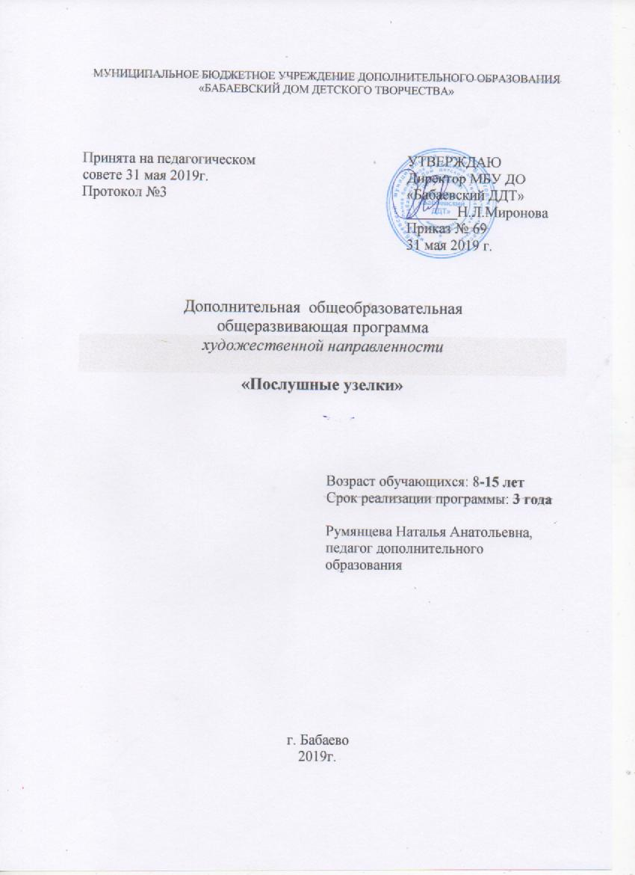
Пояснительная записка.

Макраме – один из видов декоративно-прикладного искусства, основой которого является плетение (завязывание) узелков.Макраме относится к одному из древнейших видов рукоделия. История возникновения этого интересного и чрезвычайного красивого вида декоративно-прикладного искусства насчитывает не одно тысячелетие. Существует предположение, что истоки возникновения узелкового плетения следует искать в Древнем Китае и Японии. Однако археологические раскопки свидетельствуют о том, что искусство макраме было известно и в других частях света: в Ассирии, Ираке, Перу, Древнем Египте и Древней Греции.
Возникло узелковое плетение как декоративное искусство в IX веке до нашей эры. Именно с этого времени можно встретить, пусть и отрывочные, упоминания об узелковых изделиях. Родоначальниками макраме справедливо считают моряков, которые в своей повседневной работе, довели эту технику до совершенства.С помощью узлов моряки сращивали тросы , плели сети, а в свободное время создавали для своих близких удивительные узелковые поделки : талисманы , подвески и т.д.В середине века моряки Северной Европы верили в магическую силу трёх узлов, завязанных на снастях корабля. Развязывая эти узлы последовательно, они вызывали попутный ветер. Ко времени расцвета парусного флота в морском деле насчитывалось почти 500 узлов.
К XIV веку искусством овладели жители Испании, Индии, Китая. В кафедральном соборе в Мадриде найдены рисунки узоров и узлов макраме того времени. Конечно, занятие это было только для состоятельных людей, так как отнимало много времени, да и изделия, сплетённые способом макраме, целесообразнее было использовать в качестве украшений, а не в повседневном быту.В XVII веке макраме завоевало сердца жителей Северной Европы, Англии, добралось оно и до Америки. И если в IX веке начало ему положили мужчины, то теперь оно стало преимущественно женским занятием, развлечением.
В развитии этого искусства, впрочем, как и других, были свои взлёты и падения. В XIX веке определилось и утвердилось окончательное название «макраме», что в переводе с турецкого означает «шарф» или «салфетка с бахромой». Для плетения использовались разнообразные материалы : от самых простых, до самых дорогих и редких: хлопчатобумажные нити, шёлковые шнуры, шерсть, золотая канитель.
В России макраме вошло в моду после революции. Связано это было, по-видимому, с общим упадком уровня жизни населения. А ведь это плетение отличается от других тем. Что при желании его можно сделать совсем дешёвым, используя в качестве рабочих материалов бельевую верёвку, рыболовный шпагат, суровые и хлопчатобумажные нити, а получившееся изделие будет всё равно выглядеть нарядно и очень оригинально. Человеческой природе свойственно стремление к красоте, и люди принялись обустраивать свои квартиры с помощью плетёных ковриков, абажуров, штор и других изделий.
В чём секрет популярности макраме сегодня? Всё очень просто. Выполненные в технике макраме изделия отличаются не только высокой прочностью, но и красотой и изяществом. Приёмы плетения достаточно просты , и овладеть ими может каждый, а возможности же его безграничны и зависят только от фантазии мастера. Плетёные вещи хранят частицу нашей души и тепло наших рук, а этого ощущения дома нам не в состоянии дать ни одна самая совершенная машина.
Интересна и такая техника, как изонить или «нитяная графика». Она заключается в создании художественного образа путём пересечения цветных нитей на картоне. Изонить как вид искусства впервые появилась в Англии. Английские ткачи придумали особый способ переплетения ниток. Они вбивали в дощечки гвозди и в определённой последовательности натягивали на них нити, в результате получались ажурные кружевные изделия,которые использовались для украшения жилища.В настоящее время искусство изонити находит широкое применение для украшения изделий и предметов быта, для оформления интерьера, для выполнения подарков и сувениров.
Для освоения техники изонити достаточно знать, как выполняются два основных приёма: заполнение угла и окружности. Инструменты, необходимые для работы в технике изонити: игла, шило, ножницы, циркуль, линейка. Достоинство изонити в том, что изображение выполняется довольно быстро и аккуратно с первого раза. Этот увлекательный вид рукоделия доступен детям любого возраста, начиная с младшего.
Педагогическая целесообразность заключается в том, что занятия в техниках макраме и «изонить» расширяет представления об окружающем мире, учит их внимательно вглядываться в различные предметы , видеть конструктивные части, сохранять целостность восприятия при создании геометрического узора. Данные техники требуют ловких действий, в процессе систематического труда рука приобретает уверенность , точность . Ребёнок вначале рассматривает образец, анализирует его конструктивную структуру, приёмы выполнения. Затем задание усложняется , и он сам моделирует предмет, самостоятельно выбирает основу , нитки для своего изделия .
Курс обучения макраме и изонити предусматривает связь со школьными предметами, что является отличительной особенностью данной программы. Навыки, приобретённые на уроках трудового обучения (умение пользоваться ножницами , иголкой , шилом) , позволят детям быстро и аккуратно выполнять задания педагога . Знания , полученные на уроках ИЗО помогут оформить свои работы , нарисовать эскиз. Умения пользоваться циркулем, линейкой, полученные на уроках математики, а в дальнейшем и черчения, пригодятся при выполнении схем для изонити. Математические знания также пригодятся при выполнении размётки деталей. Аналогично просматривается и обратная связь. Знания и умения, приобретённые на занятиях в объединении , применяются в школе на уроках.
Программа «Послушные узелки» является общеразвивающей и относится к художественной направленности.
Программа разработана в соответствии с нормативными документами:
- Федеральный закон от 29.12.2012 № 273 – ФЗ «Об образовании в Российской Федерации»;
- Приказ Министерства просвещения РФ от 9 ноября 2018 года №196;
- Постановление главного государственного санитарного врача Российской Федерации от 04.07.2014 №41 «Санитарно-эпидемиологические требования к устройству, содержанию и организации режима работы образовательных организаций дополнительного образования детей. СанПиН 2.4.4.3172-14 »;
- Концепция развития дополнительного образования детей, утвержденная распоряжением Правительства Российской Федерации от 4 сентября 2014 г. № 1726-р;
- Административный регламент предоставления на территории Бабаевского муниципального района муниципальной услуги «Реализация дополнительных общеобразовательных программ – дополнительных общеразвивающих программ», утвержденный постановлением администрации Бабаевского муниципального района от 06.12.2013 №676;
- Стандарт качества муниципальной услуги «Реализация дополнительных общеобразовательных программ – дополнительных общеразвивающих программ», утвержденный постановлением администрации Бабаевского муниципального района от 10.12.2013 №686.
Программа «Послушные узелки» является интегрированной, т.к. объединяет два вида рукоделия: макраме и изонить.
Актуальность данной программы заключается в том, что занятия помогают ребёнку открыть в себе творческие способности, почувствовать постоянное желание заниматься рукоделием, развивать технологическую, коммуникативную, социальную компетенции; освоить формирование самостоятельных навыков и методов исследовательской работы ; способствует развитию самопознания, пониманию индивидуальных особенностей других людей .
Программа рассчитана на 3 года обучения и предназначена для детей 8–15 лет, с разной степенью развития способностей и подготовки, объединённым желанием заниматься рукоделием.
Возрастными особенностями данного возраста являются быстрая утомляемость, потеря интереса при неудаче, ориентация на «ближнюю» перспективу, несформированность произвольного внимания. Поэтому, выбирая изделия для практической деятельности, предпочтение отдаётся таким, которые могли бы быть выполнены за три-четыре учебных занятия.
В объединение принимаются все желающие без предварительного отбора. Оптимальный состав группы первого года обучения 10 обучающихся, второго и третьего: 8-10 обучающихся.
Занятия проводятся 2 раза в неделю по 2 академических часа.
1-й год обучения – 160 часов
2-й год обучения - 160 часов
3-й год обучения – 160 часов
Цель программы: развитие творческого потенциала детей, расширение возможностей для самореализации личности ребёнка, получение базовых навыков плетения макраме и техники «изонить».
Задачи :
Образовательные :
* познакомить с историей возникновения и развития древнейшего вида плетения – макраме, а также изонити ;
* научить детей приёмам плетения макраме и технике изонити;
* формировать умение самостоятельно решать поставленные задачи.
Воспитательные :
* привить интерес к истокам народного творчества;
* воспитывать умение довести начатое дело до конца, бережное отношение к используемым материалам;
* формировать черты характера , необходимые при работе : усидчивость, терпение, аккуратность ;
* прививать детям навыки самостоятельности и самоорганизации ;
* создавать творческую атмосферу и устанавливать контакт с обучающимися и их родителями.
Развивающие :
* развивать моторные навыки , образное мышление, внимание, фантазию, творческие способности ;
* формировать эстетического и художественного вкуса;
* создавать условия для развития личности каждого обучающегося.
Мотивационные :
* создание комфортной обстановки, атмосферы доброжелательности и сотрудничества, включение в активную деятельность .
Ожидаемые результаты и способы их проверки:
К концу первого года обучения дети должны :
- знать правила безопасности на рабочем месте;
- уметь работать с инструментами и приспособлениями;
- освоить простейшие приёмы выполнения композиции в технике изонить;
- уметь выполнять основные приёмы плетения узлов и узоров в технике макраме;
- уметь изготавливать простые сувениры.
К концу второго года обучения дети должны :
- знать основные приёмы плетения макраме и в технике изонить и уметь их выполнять;
- знать последовательность изготовления простых изделий из макраме ;
- знать терминологию;
- освоить более сложные приёмы выполнения композиций в технике изонить ;
- уметь использовать в работе различные материалы : бусины , кольца;
- уметь пользоваться материалами , приспособлениями, оборудованием;
- уметь продумывать наиболее простой и удобный способ изготовления изделий из макраме и в технике изонить.
- уметь гармонично сочетать цвета нитей при выполнении изделия .
К концу третьго года обучения дети должны :
- знать и уметь пользоваться всеми изученными приёмами плетения макраме и в технике изонить ;
- знать терминологию;
- уметь вплетать между узлами бусины и другие декоративные элементы ;
-уметь самостоятельно составлять различные композиции в технике изонить;
- уметь гармонично сочетать цвета нитей при выполнении изделия ;
- уметь изготавливать различные украшения, панно, кашпо, сувениры.

Формы организации обучения :
- индивидуальная самостоятельная работа позволяет осуществить индивидуальный подход к ребёнку ;
- групповая учит взаимодействовать друг с другом , развивает взаимопомощь , взаимный контроль , доброжелательную атмосферу общения;
- коллективная учит сотворчеству , позволяет развивать в детях чувство ответственности , сопереживания , подчинения своих интересов общей цели позволяет повысить их самооценку ;
- экскурсии помогают настраивать на восприятие прекрасного , формировать у детей эстетический вкус
Контроль за эффективностью проведения занятий ведется в ходе индивидуального подхода, систематической организации выставок внутри детского объединения. Проведение открытых занятий, как для родителей, так и сотрудников. А так же участие в конкурсах и выставках различного уровня.
Освоение детьми содержания программы изучается в процессе продуктивной деятельности детей, изучаются продукты творческой деятельности, детские достижения презентуются на выставке декоративно-прикладного творчества.
Форма занятий. Одновременно в группе могут заниматься 8- 10 учащихся. Каждое занятие по темам программы включает теоретическую и практическую часть : рассказ с целью получения знаний (теоретическая часть), познавательные беседы, практическая часть (совместная, индивидуальная, самостоятельная) , конкурсы.
В процессе теоретического обучения учащиеся знакомятся с истоками возникновения и развития декоративно-прикладного искусства , раскрывая их тесную связь с природой , традициями , жизнью народа , его историей.
Основное место на занятиях отводится практическим работам , которые являются основной формой обучения. В процессе практической работы обучающиеся осваивают последовательно приемы и методы работы в технике макраме и изонить. Целью каждой практической работы является законченный значимый результат.
В основу программы положено обучение , основанное на развитии интереса и творческих возможностей обучающихся. Все предлагаемые изделия подобраны с таким расчётом , чтобы они требовали использование допустимых материалов и инструментов, имели эстетическую значимость , были посильны детям начального и среднего школьного возраста. Широкий выбор видов деятельности и материалов для работы позволяет не только расширить кругозор обучающихся, но и каждому раскрыть свои индивидуальные способности.

Формы промежуточной и итоговой аттестации.
В конце первого полугодия, первого и второго года обучения проводится промежуточная аттестация, по окончании курса обучения программы проводится итоговая аттестации.
Наиболее подходящая форма проведения итоговой аттестации – выставка творческих работ и тестовые задания. Форма проведения промежуточной аттестации - участие в выставках городского и областного уровней, а также участие в соревнованиях, викторинах и игровых мероприятиях в своём объединение.
Система контроля и оценки освоения программы

Критерии | Показатели | Формы контроля и оценки | Методы диагностики
Теоретичес-кая подготовка | 1.Освоенность образователь-ной программы | Низкий уровень (воспитанник овладел менее чем половиной объёма знаний, предусмотренных программой)  Средний уровень (объём усвоенных знаний составляет более половины)  Высокий уровень (воспитанник освоил практически весь объём знаний, предусмотренных программой) | Наблюдение,  тестирование,  анкетирова-ние,  самостоятель-ная работа.
 | 2.Владение специальной терминологией | Низкий уровень (воспитанник, как правило, избегает употреблять специальные термины)  Средний уровень(воспитанник сочетает специальную терминологию с бытовой)  Высокий уровень (специальные термины употребляют осознанно и в полном соответствии с их содержанием) | Тестирование,  анкетирование
Практичес-кая подготовка | 1.Сформиро-ванность учебных умений и навыков, предусмотрен-ных программой | Низкий уровень (воспитанник овладел менее чем половиной предусмотренных умений и навыков)  Средний уровень (объём усвоенных умений и навыков составляет более половины)  Высокий уровень (воспитанник освоил практически все умения и навыки, предусмотренные программой) | Самостоятельная работа.
 | 2.Умение пользоваться источниками информации | Низкий уровень (воспитанник испытывает серьёзные затруднения при работе с литературой и с компьютерными источниками информации, нуждается в постоянной помощи и контроле педагога)  Средний уровень (работает с литературой и компьютерными источниками информации с помощью педагога)  Высокий уровень (работает с литературой и компьютерными источниками информации самостоятельно, не используя особых затруднений) | Самостоятельная работа.
Креатив-ность | Уровень развития творческих способностей | Низкий уровень (воспитанник в состоянии выполнить лишь простейшие практические задания)  Средний уровень (выполняет в основном задания на основе образца)  Высокий уровень (выполняет творческие задания с элементами творчества) | Творческая работа, игровая программа.

Критерии оценки для заданий, включенных в программу итоговой аттестации.
Итоговая аттестация предполагает оценивание освоения программы по двум параметрам: теоретическая подготовка и практические умения.
Для определения уровня освоения программы необходимо оценить все теоретические и практические задания. Если правильно выполнено 70% заданий и более – это соответствует высокому уровню освоения программы. От 60% до 70% - среднему уровню, менее 60% - низкому уровню.
Усвоение данной программы обеспечивает достижение следующих результатов:
Личностные результаты:
1. Формирование целостного социально ориентированного взгляда на мир в его органичном единстве и разнообразии природы, народов, культур и религий.
2. Принятие и освоение социальной роли обучающегося, развитие мотивов учебной деятельности и формирование личностного смысла учения.
3. Развитие самостоятельности и личной ответственности за свои поступки, в том числе в информационной деятельности, на основе представлений о нравственных нормах.
4. Формирование эстетических потребностей, ценностей и чувств.
5. Развитие навыков сотрудничества со взрослыми и сверстниками в разных ситуациях, умений не создавать конфликтов и находить выходы из спорных ситуаций.
6. Формирование установки на безопасный и здоровый образ жизни.
Метапредметные результаты:
1. Овладение способностью принимать и реализовывать цели и задачи учебной деятельности, приемами поиска средств ее осуществления.
2. Освоение способов решения проблем творческого и поискового характера.
3. Формирование умений планировать, контролировать и оценивать учебные действия в соответствии с поставленной задачей и условиями ее реализации, определять наиболее эффективные способы достижения результата.
4. Использование знаково-символических средств представления информации для создания моделей изучаемых объектов и процессов, схем решения учебных и практических задач.
5. Овладение базовыми предметными и межпредметными понятиями, отражающими существенные связи и отношения между объектами и процессами.
Предметные результаты:
1. Получение первоначальных представлений о созидательном и нравственном значении труда в жизни человека и общества, о мире профессий и важности правильного выбора профессии.
2. Формирование первоначальных представлений о материальной культуре как продукте предметно-преобразующей деятельности человека.
3. Использование приобретенных знаний и умений для творческого решения несложных конструкторских, художественно-конструкторских (дизайнерских), технологических и организационных задач.
4. Приобретение первоначальных знаний о правилах создания предметной и информационной среды и умения применять их для выполнения учебно-познавательных задач.

Первый год обучения.
Задачи :
Образовательные :
* познакомить детей с историей появления макраме и особым способом переплетения – изонитью . Научить обучающихся простейшими приёмами в технике макраме и изонить .
Воспитательные :
* формировать усидчивость , терпение и аккуратность;
* воспитывать умение доводить начатое дело до конца .
Развивающие :
* развивать моторные навыки , внимание , фантазию , зрительную память;
Мотивационная :
* побуждать детей к творчеству и фантазии.

Учебный план
Название модулей | Количество часов
Название модулей | всего | теория | практика
I модуль «Основы изучения изонити» | 66 | 7 | 59
Промежуточная аттестация.  Выставка работ. Тестирование. | 2 | - | 2
II модуль «Основы изучения макраме» | 90 | 9 | 81
Промежуточная аттестация.  Выставка работ обучающихся. | 2 | - | 2
Итого 1 год обучения: | 160 | 16 | 144
III модуль «Основы изучения макраме» | 66 | 8 | 58
Промежуточная аттестация.  Выставка работ.Викторина «Азбука макраме» | 2 | - | 2
IVмодуль «Основы изучения изонити» | 90 | 6 | 84
Промежуточная аттестация.  Занятие-викторина. | 2 | - | 2
Итого 2 год обучения: | 160 | 14 | 146
V модуль «Основы изучения изонити» | 66 | 5 | 61
Промежуточная аттестация.  Выставка работ обучающихся. | 2 | - | 2
VI модуль «Основы изучения макраме» | 90 | 8 | 82
Итоговая аттестация.  Выставка работ обучающихся. | 2 | - | 2
Итого 3 год обучения: | 160 | 13 | 147
Всего по программе | 480 | 43 | 437

Учебно-тематический план 1-го года обучения.

№ п/п | Тема | Форма занятий | Всего часов | Теория | Практика
1 модуль «Основы изучения изонити»
 | I. Основы изучения изонити |  | 68 | 7 | 61
1. | Вводное занятие. Знакомство с историей изонити. Инструменты и материалы. Заполнение угла . | вводное | 2 | 1 | 1
2. | Заполнение угла и окружности. Инструктаж по технике безопасности. | ознакомление с новым материалом | 4 | 1 | 3
3. | Технология выполнения узоров «паутинка» и «звёздочка». Изготовление закладки. | повторение | 8 | 1 | 7
4. | Технология и выполнение узоров на основе заполнения угла и окружности (домик, рыбка, птичка, грибок , кошка , ёлочка и др.) | повторение | 8 | 1 | 7
5. | Технология и выполнение композиции из звёзд . | повторение | 6 | - | 6
6. | Технология и выполнение узора «волна». Изготовление узора «Весёлая улитка» | ознакомление с новым материалом | 6 | 1 | 5
7. | Технология и выполнение узора «Волшебная лошадка»  « Царевна-лягушка» | повторение | 6 | 1 | 5
8. | Технология и выполнение узоров «Цветы» , «Розы» | обобщение | 6 | 1 | 5
9. | Технология и выполнение узора «Дама в белом» | обобщение | 6 | - | 6
10. | Технология и выполнение узоров «Мудрая сова» , «Ласковая кошечка» | повторение | 6 | - | 6
11. | Творческая мастерская «Подарки своими руками» | творческая мастерская | 8 | - | 8
12. | Промежуточная аттестация. | выставка работ, тестирование | 2 | - | 2
2 модуль «Основы изучения макраме»
 | II.Основы изучения макраме. |  | 92 | 9 | 83
1. | Вводное занятие . Знакомство с историей появления узлов. Закрепление нити на основе. Выполнение простых узлов. Инструктаж по технике безопасности. | вводное | 2 | 1 | 1
2. | Практическая отработка навыков плетения простых узлов. | повторение | 4 | 1 | 3
3. | Технология выполнения плоских узлов. (одинарный и двойной, геркулесов узел.) | ознакомление с новым материалом | 4 | 1 | 3
4. | Плетение сетки «шахматки» (1х1 и 2х2) из двойных плоских узлов | ознакомление с новым материалом | 8 | 1 | 7
5. | Технология выполнения из плоских узлов «горошины» | повторение | 6 | 1 | 5
6. | Технология изготовления панно из плоских узлов и с использованием узора «горошина» | обобщение | 8 | - | 8
7. | Технология выполнения репсового узла ( горизонтальный репсовый узел). | ознакомление с новым материалом | 8 | 1 | 7
8. | Технология и выполнение диагональных репсовых узлов. Практическая отработка навыков плетения. | повторение | 6 | 1 | 5
9. | Плетение закладки для книг, используя горизонтальные бриды. | обобщение | 8 | - | 8
10 | Технология и плетение узлов «капуцин» и «серёжка». | ознакомление с новым материалом | 6 | 1 | 5
11. | Плетение пояска, используя диагональные бриды. | обобщение | 8 | 1 | 7
12. | Технология и плетение панно , с использованием различных изученных узлов. | обобщение | 8 | - | 8
13 | Посещение выставок. | экскурсия | 4 | - | 4
14 | Участие в выставках и конкурсах. | индивидуальная работа | 4 | - | 4
15 | Промежуточная аттестация. | выставка работ | 2 | - | 2
16 | Проведение мероприятий в объединении. | викторины, конкурсы | 6 | - | 6
 | Всего : |  | 160 | 16 | 144

Содержание изучаемого курса .

1 год обучения
1 модуль «Основы изучения изонити»
Тема 1.
Вводное занятие. Теория: Правила составления схем угла и окружности и заполнение их. Знакомство с детьми , их интересами , с планом работы. Понятие «изонить». Практика: Рассказ об история появления изонити. Познакомить с инструментами и материалами для работы. Составление схемы угла, правила его заполнения.
Тема 2 .
Теория: Правила заполнения угла и окружности. Технология выполнения узора. Правила составления схем угла и окружности. Практика: Заполнение угла и окружности. Инструктаж по технике безопасности при работе с ножницами , иголкой , шилом .
Тема 3.
Теория: Правила заполнения угла и окружности. Практика: Составление эскиза закладки. Составление схем к узорам «паутинка», «звёздочка» и их выполнение . Подбор нитей по цвету. Индивидуальная работа с детьми.
Тема 4 .
Теория: Правила заполнения угла, окружности и овала. Практика: Практическая отработка навыков заполнения углов и окружностей. Композиционное и цветовое решение своей работы. Составление схем для узоров. Заполнение углов и окружностей . Оформление рамки для картинки. Индивидуальная работа с детьми. Изготовление шаблонов и работа по ним.
Тема 5.
Практика: Практическая отработка навыков заполнения угла. Композиционное и цветовое решение. Составление узора с помощью схем, заполнение узора. Оформление рамки для картинки . Индивидуальная работа с детьми.
Тема 6 .
Теория : Особенности заполнения узора «волна». Практика: Технология выполнения узора «Улитка». Схематическое составление узора и заполнение его. Оформление рамки.

Тема 7.
Теория: Особенности заполнения узора «волна».
Практика: Практическая отработка навыков: правила заполнения угла, окружности и волны. Составление эскиза. Схематическое составление узора «Волшебная лошадка» и «Царевна- лягушка» Работа в группах. Подведение итогов , обсуждение лучших работ, выявление ошибок и пути их исправления.
Тема 8 .
Теория: Правила заполнения основных узоров. Практика: Обобщение изученных способов в технике «изонить». Составление эскизов к узору. Подбор цветовой гаммы. Работа в парах. Подведение итогов, обсуждение.
Тема 9.
Практика: Обобщение и практическое применение изученных способов в технике «изонить» .Составление эскизов, схем к узорам. Подбор цветовой гаммы. Индивидуальная работа. Оформление рамки для работы. Подведение итогов проделанной работы.
Тема 10.
Практика: Практическая отработка навыков: правила заполнения угла, окружности и волны .Составление эскиза для работы. Индивидуальная работа с детьми. Подведение итогов , сравнительный анализ полученных результатов.
Тема 11.
Практика: Творческая мастерская .Самостоятельное продумывание своих подарков, составление эскизов, схем ,сюжетов , с использованием изученных правил заполнения узоров. Индивидуальная работа. Эстетическое оформление творческих работ.
Тема 12.
Промежуточная аттестация. Оформление выставки своих изделий. Просмотр и обсуждение выполненных работ. Тест «Техника безопасности».

2 модуль «Основы изучения макраме»
Тема 1.
Вводное занятие. Теория: Два основных способа закрепления нитей на основе, правила плетения простых узлов.
Практика: Рассказ об истории появления макраме. Инструменты и материалы . Инструктаж по технике безопасности при работе с ножницами и булавками . Закрепление нитей на основе (два основных способа) , правила плетения простых узлов. Понятие «макраме».
Тема 2 .
Теория: Два основных способа закрепления нитей на основе, правила плетения простых узлов. Практика: Практическая отработка навыков плетения простых узлов. Закрепление нитей на основе тремя способами (замочком на лицо и наизнанку, расширенное закрепление). Практическая работа с целью закрепления материала.

Тема 3.
Теория: Два основных способа закрепления нитей на основе, правила плетения простых узлов. Понятия: «плоский узел» , «двойной плоский узел», «геркулесов узел».
Практика: Технология выполнения одинарного и двойного плоских узлов. Плетение плоских узлов рядами. Отработка навыка правильного плетения двойного и одинарного плоского узлов.
Тема 4.
Теория: Два основных способа закрепления нитей на основе, правила плетения простых узлов.
Практика: Технология выполнения двойных плоских узлов, плетение из них сетки «шахматки» 1х1 и 2х2. Индивидуальная работа.
Тема 5.
Теория: Правила плетения простых узлов.
Практика: Выполнение двойного плоского узла и цепочки из двойного узла. Формирование «горошины» из двойных плоских узлов .Практическая отработка навыков плетения двойных плоских узлов.
Тема 6.
Практика: Практическая отработка навыков плетения. Плетение собственного панно из двойных плоских узлов, с использованием узора «горошина» Индивидуальная работа. Подведение итогов, сравнительный анализ , исправление ошибок.
Тема 7.
Теория: Правила плетения горизонтального репсового узла. Понятие «репсовый узел»,«брида».
Практика: Технология выполнения горизонтального репсового узла. Плетение бриды из горизонтальных репсовых узлов. Работа в парах.
Тема 8.
Теория: Правила плетения горизонтального репсового узла.
Практика: Технология и особенности выполнения диагонального репсового узла. Плетение бриды из диагональных репсовых узлов. Работа в парах.
Тема 9.
Практика: Практическая отработка навыков плетения репсовых узлов. Отличие диагональных и горизонтальных брид. Составление эскиза закладки, и её плетение. Подбор нитей по цвету. Индивидуальная работа. Эстетическое оформление закладки. Подведение итогов.
Тема 10.
Теория: Техника плетения узлов «капуцин» и «серёжка». Понятия: узел «капуцин» и узел «серёжка».
Практика: Практическое использование данных узлов в макраме. Отработка навыков плетения узлов. Научиться выполнять узлы из разного количества витков.
Тема 11.
Теория: Правила плетения горизонтального и диагонального репсового узла. Практика: Практическая отработка полученных навыков плетения. Составление эскиза пояска и его плетение. Индивидуальная работа. Подбор нитей по цвету. Подведение итогов.
Тема 12.
Практика: Составление эскиза панно по замыслу детей. Индивидуальная работа. Плетение панно двойными плоскими узлами и репсовыми узлами, сочетая их между собой , чтобы получился узор. Обобщение и подведение итогов.
Тема 13.
Экскурсии на выставки «Новогодние сюрпризы Деду Морозу» , «Природа и творчество» и другие в ДДТ и в музее.
Тема 14 .
Участие в выставках и конкурсах. Изготовление изделий для конкурсов и выставок в течение года по замыслу детей . Индивидуальная работа с обучающимися.
Тема 15.
Промежуточная аттестация. Подготовка и оформление выставки своих работ.
Тема 16.
Проведение игровых программ в объединении (викторины, конкурсы).

Второй год обучения.
Задачи :
Образовательные :
- помочь детям овладеть основными приёмами в технике макраме и изонити;
- научить использовать технику макраме и изонить для украшения различных изделий.
Воспитательные:
- формировать увлечённость и желание заниматься макраме и изонитью;
- прививать детям навыки самостоятельности .
Развивающие :
- развивать творческие способности ;
- формировать эстетический и художественный вкус у детей .
Мотивационные :
- побуждать у детей интерес к творчеству.

Учебно-тематический план 2-го года обучения.

№  п/п | Тема | Форма занятий | Всего часов | Теория | Практика
3 модуль «Основы изучения макраме»
 | I.Основы изучения макраме. |  | 68 | 8 | 60
1. | Введение. Плетение цепочек из петельных узлов. Инструктаж по технике безопасности . | вводное, ознакомление с новым материалом | 6 | 1 | 5
2. | Плетение ажурных цепочек из колец. (два вида) | ознакомление  с новым материалом | 4 | 1 | 3
3. | Плетение диагональных репсовых узлов. | повторение | 4 | 1 | 3
4. | Составление многоцветных узоров (из диагональных брид) | повторение | 4 | 1 | 3
5. | Самостоятельное составление узоров, используя горизонтальные бриды. | обобщение | 6 | - | 6
6. | Составление многоцветных узоров из горизонтальных и диагональных брид . | обобщение | 6 | - | 6
7. | Оплетение шариков и колец. | ознакомление с новым материалом | 4 | 1 | 3
8. | Плетение панно , включающим в себя узор с оплетением шариков и колец. | повторение | 6 | - | 6
9. | Выполнение оплётки. Составление узора для кашпо-корзинки и плетение его. | ознакомление с новым материалом | 6 | 1 | 5
10 | Плетение фенечки из ириса, используя два и более цвета. | повторение | 6 | 1 | 5
11. | Плетение цветов и листьев | повторение | 6 | 1 | 5
12. | Панно с цветами | обобщение | 8 | - | 8
13. | Промежуточная аттестация. Викторина «Азбука макраме» | выставка работ, викторина | 2 | - | 2
4 модуль»Основы изучения изонити»
 | II.Основы изучения изонити. |  | 92 | 6 | 86
1. | Введение.  Технология и выполнение изученных ранее приёмов в технике «изонить». Комбинации из углов и окружностей, изготовление простых фигур.  Инструктаж по технике безопасности. | вводное, повторение | 6 | 1 | 5
2. | Технология и изготовление узора в круге «Снежинка» | повторение | 6 | 1 | 5
3. | Посещение выставок. | экскурсия | 4 | - | 4
4. | Технология выполнения узора «Волшебная птица». | повторение | 8 | - | 8
5. | Технология изготовления узора «Чашка кофе» | повторение | 8 | 1 | 7
6. | Технология изготовления узора « Букет цветов» | обобщение | 8 | - | 8
7. | Технология изготовления узоров бабочки «Удивительный мир бабочек» |  | 6 | 1 | 5
8. | Технология изготовления узора «Природа и творчество» | повторение | 8 | - | 8
9. | Творческая мастерская. Изготовление открытки. | повторение | 8 | 1 | 7
10. | Изготовление фоторамки для подарка. | обобщение | 8 | 1 | 7
11. | Творческая мастерская «Подарки своими руками» к календарным праздникам | творческая мастерская | 8 | - | 8
12. | Промежуточная аттестация. Занятие –викторина. | занятие-викторина | 2 | - | 2
13. | Участие в выставках. | индивидуальная работа | 6 | - | 6
14. | Проведение мероприятий в объединении. | конкурсы, викторины, игры | 6 | - | 6
 | Всего : |  | 160 | 14 | 146

Содержание изучаемого курса .
2 год обучения .
3 модуль «Основы изучения макраме»
Тема 1.
Вводное занятие . Теория: Особенности плетения цепочки из петельных узлов. Практика: Плетение цепочки из петельных узлов (односторонний и двусторонний) и двусторонней цепочки, двойной цепочки-«вилюшки». Инструктаж по технике безопасности при работе с ножницами , булавками.
Тема 2 .
Теория: Особенности плетения цепочки из петельных узлов. Практика: Технология плетения ажурных цепочек из колец. Показ образца , объяснение плетения. Практическая работа в группах. Индивидуальная работа .
Тема 3.
Теория: Особенности плетения цепочки из диагональных репсовых узлов. Практика: Повторение технологии плетения диагональных репсовых узлов, диагональных брид. Практическая отработка навыка плетения . Индивидуальная работа.
Тема 4.
Теория: Правила плетения цепочек из репсовых узлов. Практика: Технология и выполнение многоцветных узоров из прямых и наклонных брид. Практическая работа : составление эскиза по замыслу детей , плетение узора. Цветовое решение. Индивидуальная работа
Тема 5.
Практика: Продолжение темы .Обобщение приёмов выполнения многоцветных узоров по замыслу детей. Особенности плетения наклонных параллельных брид. Практическая работа: плетение индивидуального изделия. Подведение итогов.
Тема 6.
Практика: Обобщение приёмов плетения многоцветных узоров из горизонтальных брид. Практическая отработка навыков плетения. Цветовое решение. Индивидуальная работа. Подведение итогов.
Тема 7.
Теория: основные правила оплетения шариков и колец. Практика: Способы выполнения оплетения шариков и колец двойными и простыми узлами. Практическое использование данных способов. Практическая работа в группах.
Тема 8.
Практика: Практическая отработка навыков плетения панно , включающее в себя оплетение шариков и колец. Создание эскиза работы по замыслу детей и его плетение. Индивидуальная работа.
Тема 9.
Теория: Особенность выполнения оплётки. Практика: Технология выполнения оплётки , её практическое назначение. Плетение кашпо-корзинки , используя изученные приёмы и различные узлы. Особенности плетения кашпо. Работа в парах .
Тема 10.
Теория: правила плетения брид, способы оплетения бусин. Практика: Практическая отработка изученных навыков .Плетение фенечки , используя различные узлы, а также вплетение бусин . Составление эскиза фенечки и её плетение. Индивидуальная работа. Подведение итогов.
Тема 11.
Теория: правила плетения брид. Практика: Практическая отработка навыков плетения наклонных горизонтальных брид для листка и цветка. Практическая работа в парах. Сборка цветка : сшивание деталей , формирование тычинок.
Тема 12.
Практика: Создание эскиза панно и плетение его двойными , репсовыми узлами. Индивидуальная практическая работа. Эстетическое оформление панно цветами и листьями.
Тема 13.
Промежуточная аттестация. Подготовка и оформление выставки работ. Викторина «Азбука макраме».

4 модуль «Основы изучения изонити»
Тема 1.
Вводное занятие .Теория: основные правила заполнения простых фигур. Практика: Комбинации из углов и окружностей . Составление эскизов рисунка . Инструктаж по технике безопасности при работе с ножницами , иголкой , шилом, циркулем. Изготовление шаблонов и работа по ним.
Тема 2.
Теория: основные правила заполнения различных фигур. Практика: Составление схемы для узора в круге , расположение основных деталей. Заполнение узора. Эстетическое оформление .
Тема 3.
Посещение выставок , которые проходят в ДДТ , в музее.
Тема 4.
Практика: Составление эскиза узора по замыслу детей и заполнение его, используя изученные приёмы. Эстетическое оформление изделия. Индивидуальная работа. Подведение итогов.
Тема 5.
Теория: правила заполнения простых фигур, особенности заполнения узора «волна». Практика: Составление эскиза к композиции «Чашка кофе». Вычерчивание основных деталей рисунка. Заполнение узора. Оформление рамки к композиции. Индивидуальная работа с детьми.
Тема 6.
Практика: Составление эскиза к узору. Подбор нитей, заполнение узора. Оформление рамки, подставки.

Тема 7.
Теория: Основные правила заполнения различных фигур, наложение узора. Практика: Составление схем, эскиза к узору «Удивительный мир бабочек».Использование в своей работе более сложных узоров, наложение узоров.
Тема 8.
Практика: Составление схемы, эскиза к узору «Природа и творчество» по замыслу детей. Заполнение узора на основе заполнения основных комбинаций. Эстетическое оформление работы.
Тема 9.
Теория: Основные правила заполнения простых фигур. Практика: Творческая мастерская. Составление схемы к открытке , прорисовка рисунка . Заполнение узора. Оформление открытки.
Тема 10.
Теория: Правила заполнения простых фигур. Практика: Составление эскиза и схемы для фоторамки . Цветовое решение. Эстетическое оформление изделия, выполнение подставки и задней стенки. Индивидуальная работа.
Тема 11.
Практика: Творческая мастерская «Подарки своими руками» к календарным праздникам. Индивидуальное обдумывание своего подарка. Вычерчивание основных деталей рисунка и заполнение узора. Оформление рамки для работы.
Тема 12.
Промежуточная аттестация. Занятие –викторина «Волшебная изонить»
Тема 13.
Участие в выставках, конкурсах. Изготовление изделий для конкурсов , выставок и календарных праздников в течение года по замыслу детей .
Тема 14.
Проведение игровых программ в объединении (конкурсы, викторины, интеллектуальные игры).

Третий год обучения .
Задачи :
Образовательные :
- помочь детям овладеть более сложными приёмами в технике макраме и изонить ;
- научить создавать своими руками интересные , необычные изделия большие по объёму;
- научить пользоваться специальными терминами , сочетать цвета ниток.
Воспитательные :
- воспитывать трудолюбие и настойчивость в достижении цели ;
- формировать у детей потребности в использовании изделий из макраме и изонити .

Развивающие :
- развивать художественно-творческие способности , самостоятельность, совершенство исполнения и завершённости в работе .
Мотивационная :
- побуждать детей к созданию самостоятельных творческих замыслов.

Учебно-тематический план третьего года обучения .

№  п/п | Тема | Форма занятий | Всего часов | теория | практика
5 модуль «Основы изучения изонити»
 | Основы изучения изонити |  | 68 | 5 | 63
1 | Введение. Комбинации из углов и окружностей , изготовление сложных геометрических фигур.  Правила техники безопасности при работе с иголками, шилом, ножницами. | вводное | 6 | 1 | 5
2 | Технология и выполнение узоров к натюрморту. | повторение | 6 | 1 | 5
3 | Технология выполнения узоров на тему «Причудливые бабочки». | повторение | 6 | 1 | 5
4 | Технология и выполнение узоров на тему «Герои мультфильмов» | повторение | 8 | 1 | 7
5 | Технология и выполнение цветочных узоров для открытки. | обобщение | 6 | - | 6
6 | Технология и выполнение узора «Гусеница на листке» | комбинированное | 6 | 1 | 5
7 | Использование узоров в технике «изонить» на практике: украшение пояска или сумочки. | обобщение | 6 | - | 6
8 | Технология и выполнение изображений людей. | повторение | 8 | - | 8
9 | Творческая мастерская «Подарки своими руками» к календарным праздникам. | творческая мастерская | 8 | - | 8
10 | Промежуточная аттестация. | выставка работ | 2 | - | 2
11 | Посещение выставок. | экскурсия | 6 | - | 6
6 модуль «Основы изучения макраме»
 | Основы изучения макраме. |  | 92 | 8 | 84
1 | Введение.  Правила безопасной работы при работе с иголками и ножницами .Плетение основных узлов макраме. | вводное | 2 | 1 | 1
2 | Наращивание нитей в цепочке из плоских узлов . | ознакомление с новым материалом | 6 | 1 | 5
3 | Расширение плетёного полотна | ознакомление с новым материалом | 6 | 1 | 5
4 | Плетение мерёжки и цепочек с пико. | ознакомление с новым материалом | 6 | 1 | 5
5 | Плетение панно , используя данные приёмы и узоры. | повторение | 8 | 1 | 7
6 | Плетёные цветы (из ириса , шнуров и сутажа) | повторение | 6 | 1 | 5
7 | Настенные украшения из плетёных цветов и листьев. | обобщение | 8 | - | 8
8 | Участие в выставках. | индивидуальная работа | 6 | - | 6
9 | Плетение чехла для телефона. | повторение | 6 | - | 6
10 | Плетёные детские сумочки. | комбинированное | 8 | 1 | 7
11 | Игрушки – зверушки (собачка, сова) | обобщение | 8 | 1 | 7
12 | Закладки, плетёные разными узорами :  скрученные полоски, зигзаги, ромбы. | повторение | 8 | - | 8
13 | Плетёные браслеты (маленькие и разноцветные ромбы) | повторение | 6 | - | 6
14 | Итоговая аттестация. | выставка работ | 2 | - | 2
15 | Проведение мероприятий в объединении. | конкурсы, викторины, интеллектуальные игры. | 6 | - | 6
 | Всего : |  | 160 | 13 | 147

Содержание изучаемого курса .

- год обучения .
5 модуль «Основы изучения изонити»
Тема 1.
Вводное занятие . Теория: правила заполнения простых и сложных геометрических фигур, изготовление своих шаблонов и работа с ними. Практика: составление комбинаций из углов и окружностей многоугольники, восьмиконечные звёзды и других сложных фигур. Изготовление и использование шаблонов. Инструктаж по технике безопасности при работе с ножницами , иголками , булавками и шилом.
Тема 2.
Теория: правила заполнения сложных геометрических фигур. Практика: составление эскиза и схематичное изображение натюрморта , используя все изученные приёмы, по замыслу детей. Использование шаблонов. Композиционное и цветовое решение. Индивидуальная работа. Эстетическое оформление рамки .
Тема 3 .
Теория: правила заполнения сложных геометрических фигур . Практика: составление эскиза узора на тему «Причудливые бабочки». Цветовое и композиционное решение. Работа в группах, составление единой картины. Подведение итогов, обсуждение проблем.
Тема 4.
Теория: правила заполнения различных фигур. Практика: составление эскиза к узору. Стилизованные фигуры. Композиционное и цветовое решение. Практическая отработка полученных навыков. Индивидуальная работа. Подведение итогов.
Тема 5.
Практика : Составление эскиза цветочных узоров. Выбор композиции по замыслу детей. Использование шаблонов. Эстетическое оформление открытки. Работа в парах. Подведение итогов, обсуждение.
Тема 6.
Теория :правила заполнения различных фигур, особенность заполнения овала, волны . Практика: Составление эскиза к узору. Выбор композиции по замыслу детей. Практическая отработка полученных навыков. Индивидуальная работа.
Тема 7.
Использование техники «изонить» как декоративного элемента для украшения предметов бытового назначения : детской сумочки , пояска из кожи. Практическое применение техники «изонить» в предметах интерьера. Составление эскиза узора. Использование шаблонов. Индивидуальная работа. Подведение итогов, обобщение.
Тема 8.
Стилизованные фигуры людей. Составление эскизов по замыслу детей.
Практическая отработка полученных навыков.
Тема 9.
Творческая мастерская «Подарки своими руками» к выставкам и календарным праздникам. Проявление фантазии у детей и творческий подход.
Тема 10.
Промежуточная аттестация. Обсуждение творческих работ, которые заслуживают поощрения , оформление выставки в своём объединении.

6 модуль «Основы изучения макраме»
Тема 1.
Вводное занятие .Теория: основные правила плетения узлов. Практика: Повторение инструктажа по технике безопасности при работе с иглами , ножницами, булавками. Повторение техники плетения основных узлов макраме. Работа в группах.
Тема 2.
Теория: правила наращивания нитей . Практика: Техника плетения панно и наращивание нитей (узелковых и основных), повторение плетения основных узлов макраме. Использование в своей работе и другие декоративные элементы (ажурные цепочки, простые узлы). Работа в парах.

Тема 3.
Теория: прибавление с краёв и в середине полотна. Практика: Техника плетения панно и расширение плетёного полотна, прибавление с краёв и в середине изделия. Особенности плетения данного панно. Работа в парах.
Тема 4.
Теория: техника плетения мерёжки и цепочек с пико. Практика: Отработка плетения данных узоров, использование их в своих изделиях. Индивидуальная работа.
Тема 5.
Теория: правила наращивания и прибавления нитей. Практика: Составление эскиза панно по замыслу детей и его плетение , используя изученные приёмы и узлы. Практическая отработка навыков. Индивидуальная работа. Подведение итогов.
Тема 6.
Теория: техника плетения горизонтальных и диагональных брид. Практика: Практическая отработка навыков плетения горизонтальных брид. Особенности плетения различными материалами : сутаж, ирис, шнур, верёвка. Плетение цветка из ириса для украшения заколки. Индивидуальная работа. Эстетическое оформление изделия.
Тема 7.
Практика: Составление эскиза настенного украшения по замыслу детей . Композиционное и цветовое решение. Индивидуальная работа. Эстетическое оформление панно. Обобщение, обсуждение результатов.
Тема 8.
Практика: Творческая мастерская. Изготовление изделий для конкурсов , выставок и календарных праздников в течение года по замыслу детей .
Тема 9.
Практика: Составление эскиза чехла, подбор и расчёт нитей. Последовательность изготовления изделия. Сбор деталей, эстетическое оформление.
Тема 10
Теория: Расчет нитей .Практика: Последовательность изготовления детской сумочки. Составление эскиза изделия по замыслу детей. Использование различных узлов , а также бусин , колец в плетении. Цветовое решение. Индивидуальная работа.
Тема 11.
Теория: Правила плетения различных узлов. Практика: Последовательность изготовления игрушки. Способы оплетения колец , бусин. Использование в работе изученных узлов макраме. Особенности плетения по кругу. Индивидуальная работа. Подведение итогов , обобщение.
Тема 12.
Практика: Плетение закладок изученными узлами , с использованием многоцветных узоров. Практическая отработка навыков . Составление эскиза закладки, цветовое решение. Индивидуальная работа. Подведение итогов.
Тема 13.
Практика: Плетение браслетов изученными узлами , умение использовать и сочетать несколько цветов нитей , вплетать бусины. Составление эскиза браслета, Практическая отработка навыков. Индивидуальная работа. Подведение итогов.
Тема 14.
Итоговая аттестация. Организация и оформление выставки своих изделий. Обсуждение результатов деятельности.
Тема 15.
Проведение конкурсов, интеллектуальных игр, викторин в объединении. Участие в мероприятиях ДДТ.

Методическое обеспечение программы. Для реализации программы требуется просторное, светлое помещение. В процессе работы каждый учебный час делается перерыв на 10 минут. Учебный кабинет должен быть эстетично оформленным .Правильно организованные рабочие места имеют большое воспитательное значение . Это дисциплинирует обучающихся , способствует повышению культуры труда и творческой активности. В кабинете должны быть инструменты и приспособления , необходимые для организации занятий , а также наглядные пособия, образцы изделий. Применение наглядных пособий играет большую роль в усвоении материала, они демонстрируются при объяснении нового материала или в процессе выполнения работы.
Приёмы и методы. При объяснении материала используется метод фронтальной работы – демонстрация рисунков , готовых изделий или образцов с пояснением. Цель показа готовых изделий и образцов – научить правильно использовать эти образцы и вызвать желание творить самому, изменять и совершенствовать.
Занятия построены так , что теоретические знания и практические навыки даются всей группе , в дальнейшем используется индивидуально-дифференцированный подход к выполнению творческих работ.
В конце занятия по выполненной работе предлагается всем высказать своё мнение, отмечая достоинства и недостатки. Это помогает ещё раз закрепить полученные знания и умения, учесть ошибки.
В процессе работы педагог предлагает, направляет и подсказывает направление работы , но и выбирает лучшие идеи обучающихся , тем самым развивая творческие способности и их талант.
Методы и приёмы .
*наглядный (демонстрация образца , изделия , схемы)
*словесный (рассказ, инструктаж, беседа)
*практический (самостоятельная работа и работа по замыслу)
*индивидуально-дифференцированный подход (учитывает возможности , способности обучающихся)
*метод творческих заданий (разработка и создание индивидуального творческого изделия)
*наглядно-действенный (показ с объяснением)
*индивидуальная работа.
Характеристика понятий , которыми овладевает обучающийся в процессе освоения программы.

- макраме –это разновидность плетения , основано на завязывании узлов
- плоский и двойной плоский узел – это основные узлы плетения макраме
- шахматка - это плетение двойных плоских узлов в шахматном порядке, может быть 1х1 и 2х2
- цепочка- ряд двойных плоских узлов
- горошина- это рельефная петля, выполненная из свёрнутой плоской цепочки
- репсовый узел – один из самых популярных узлов, выплетается двумя нитями : рабочей и узелковой
- брида – это ряд репсовых узлов
- геркулесов узел -самый простой и самый именитый узел в макраме
- узел капуцин - украшающий узел, завязываемый на концах нити
- узел «серёжка» - декоративный украшающий узел, похож на узел капуцин
- пико - воздушная петля, сплетенная вдоль цепочки с одной или с обеих сторон
- оплётка – это 5-10 горизонтальных витков, плотно обхватывающих пучок нитей
- мерёжка- плоская ажурная цепочка
- изонить – это графический рисунок , выполненный нитями натянутыми в определённом порядке на твёрдом фоне (на картоне)
В основу программы положены следующие принципы :
- систематичность и последовательность –учебный процесс построен
в соответствии со следующими правилами: изучаемый материал подразделён на разделы и темы ,в каждой теме выделены основные
понятия и идеи ;
- принцип связи обучения с практикой – учебный процесс построен так , что обучающиеся могли использовать полученные теоретические знания на практике;
- доступность обучения – содержание материала не вызывает у детей интеллектуальных перегрузок , для начала им предлагается лёгкие
учебные занятия, а затем - трудные ;
- принцип наглядности – в ходе учебного процесса используется наглядность, чтобы максимально включать все органы чувств детей, вовлекать их в восприятие и переработку полученной информации;
- учёт индивидуальных и возрастных особенностей детей при выборе организационных форм и содержания занятий.

Календарный учебный график на 2019-2020 учебный год
(2 год обучения)
№ п/п | Этапы образовательного процесса | Сроки
1 | Комплектование групп | Август-сентябрь
2 | Начало учебного года | 1 сентября
3 | Продолжительность учебного года | 40 учебных недель  I полугодие-17 учебных недель  II полугодие-23 учебных недели
4 | Периодичность занятий | 2 раза в неделю по 2 часа
5 | Продолжительность одного часа | 40 минут
6 | Перерыв между занятиями | 10 минут
7 | Дополнительные дни отдыха | 4 ноября 2019, 1-8 января, 24 февраля, 9 марта, 1мая, 4,5 мая, 11 мая, 12 июня 2020
8 | Реализация программы | Сентябрь-июнь (160 часов)
9 | III модуль «Основы изучения макраме» | Сентябрь-декабрь  (68 часов)
10 | Промежуточная аттестация | Декабрь
11 | IV модуль «Основы изучения изонити» | Январь-июнь(92 часа)
12 | Промежуточная аттестация | июнь

Календарный учебный график на 2019-2020 учебный год
(3 год обучения)
№ п/п | Этапы образовательного процесса | Сроки
1 | Комплектование групп | Август-сентябрь
2 | Начало учебного года | 1 сентября
3 | Продолжительность учебного года | 40 учебных недель  I полугодие-17 учебных недель  II полугодие-23 учебных недели
4 | Периодичность занятий | 2 раза в неделю по 2 часа
5 | Продолжительность одного часа | 40 минут
6 | Перерыв между занятиями | 10 минут
7 | Дополнительные дни отдыха | 4 ноября 2019, 1-8 января, 24 февраля, 9 марта, 1мая, 4,5 мая, 11 мая, 12 июня 2020
8 | Реализация программы | Сентябрь-июнь (160 часов)
9 | V модуль «Основы изучения изонити» | Сентябрь-декабрь  (68 часов)
10 | Промежуточная аттестация | Декабрь
11 | VI модуль «Основы изучения макраме» | Январь-июнь(92 часа)
12 | Итоговая аттестация | июнь

Список литературы для педагога.

- Базулина Л.В., Новикова И.В. «Макраме». – Ярославль . Академия развития. 1997.
- Борисова А. «Вышивка, макраме, филейное вязание». – Рипол, классик. Москва. 2005.
- Зайцева А, Моисеева Е. «Макраме : уроки плетения для начинающих» -
М.Эксмо, 2013.
- Кузьмина М. «Азбука плетения». – Эксмо-экспресс, 2000.
- Лещинская Ю.С. «Волшебная изонить». – Минск : Харвест, 2011.
- Максимова М.. Кузьмина М. «Послушные узелки». – Москва.
Эксмо-экспресс. 1998.
- Макнил С. «Модные фенечки».- Пер.с англ.У.Сапциной – М. Издатель-
Ская группа «Контэнт». 2012.
8. Пыльцына Е. «Азбука плетения макраме». – Ростов на Дону.
Издательский дом «Проф-Пресс». 2003.
9. Ращупкина С. «Макраме: основные приёмы плетения». - М. Эксмо,
2011.
10. Чиотти Д. «Макраме :украшения из плетёных узелков». – Москва.
Издательский дом «Ниола 21-ый век». 2005.
11. Журнал «Начальная школа» №4 за 1998.
12.Журнал «Школа и производство» №3 за 1997 , №5 за 1997.
13.https://yandex.ru/video/search?text=%D0%B1%D1%80%D0%B0%D1%81%D0%BB%D0%B5%D1%82%D1%8B%20%D0%BC%D0%B0%D0%BA%D1%80%D0%B0%D0%BC%D0%B5%20%D1%81%20%D0%B1%D1%83%D1%81%D0%B8%D0%BD%D0%B0%D0%BC%D0%B8%20%D1%81%D1%85%D0%B5%D0%BC%D1%8B&path=wizard&noreask=1
14.https://yandex.ru/search/?text=%D0%B1%D1%80%D0%B0%D1%81%D0%BB%D0%B5%D1%82%D1%8B%20%D0%BC%D0%B0%D0%BA%D1%80%D0%B0%D0%BC%D0%B5%20%D1%81%20%D0%B1%D1%83%D1%81%D0%B8%D0%BD%D0%B0%D0%BC%D0%B8%20%D1%81%D1%85%D0%B5%D0%BC%D1%8B&clid=2186621&lr=21&redircnt=1572007828.1
15.https://yandex.ru/collections/card/58e36291215a840810796f8a/?fromPassport=1
16.https://yandex.ru/images/search?text=%D0%B8%D0%B7%D0%BE%D0%BD%D0%B8%D1%82%D1%8C%20%D0%BA%D0%B0%D1%80%D1%82%D0%B8%D0%BD%D0%BA%D0%B8%20%D1%81%D0%BE%20%D1%81%D1%85%D0%B5%D0%BC%D0%B0%D0%BC%D0%B8%20%D0%B4%D0%BB%D1%8F%20%D0%B4%D0%B5%D1%82%D0%B5%D0%B9&stype=image&lr=21&source=wiz
17. https://yandex.ru/collections/user/valeria-pyrkh/izonit/
18.https://yandex.ru/images/search?text=%D0%BC%D0%B0%D0%BA%D1%80%D0%B0%D0%BC%D0%B5%20%D0%B7%D0%B0%D0%BA%D0%BB%D0%B0%D0%B4%D0%BA%D0%B8%20%D1%81%D1%85%D0%B5%D0%BC%D1%8B%20%D0%BF%D0%BB%D0%B5%D1%82%D0%B5%D0%BD%D0%B8%D1%8F%20%D0%B4%D0%BB%D1%8F%20%D0%BD%D0%B0%D1%87%D0%B8%D0%BD%D0%B0%D1%8E%D1%89%D0%B8%D1%85&stype=image&lr=21&source=wiz

Список литературы для обучающихся.

- Бурундукова Л.И. «Волшебная изонить». – Москва «АСТ –Пресс книга». 2010.
- Зайцева А, Моисеева Е. «Макраме : уроки плетения для начинающих» -
М.Эксмо, 2013.
- Лещинская Ю.С. «Волшебная изонить». – Минск : Харвест, 2011.
- Нагибина М.И. «Плетение для детворы из ниток , прутьев и коры».-
Ярославль. Академия развития. 1997.
- Нагибина М.И. «Чудеса из ткани своими руками». – Ярославль.
Академия развития . 1997.
- Паланова М.Г., Горяинова О.В. «Микромакраме с бисером и бусинами».-Ростов на Дону : Феникс. 2006.
- Ращупкина С. «Макраме: основные приёмы плетения». - М. Эксмо, 2011.
- Саввинова З. «Модные фенечки для девочек». – Внешсигма. АСТ, Москва. 2000.
- Хамидова В.Р. «Макраме. Украшения из плетёных узлов».- Москва. «Рипол классик». 2008.
- https://yandex.ru/images/search?text=%D0%BC%D0%B0%D0%BA%D1%80%D0%B0%D0%BC%D0%B5%20%D0%B7%D0%B0%D0%BA%D0%BB%D0%B0%D0%B4%D0%BA%D0%B8%20%D1%81%D1%85%D0%B5%D0%BC%D1%8B%20%D0%BF%D0%BB%D0%B5%D1%82%D0%B5%D0%BD%D0%B8%D1%8F%20%D0%B4%D0%BB%D1%8F%20%D0%BD%D0%B0%D1%87%D0%B8%D0%BD%D0%B0%D1%8E%D1%89%D0%B8%D1%85&stype=image&lr=21&source=wiz
- https://yandex.ru/collections/user/valeria-pyrkh/izonit/

Приложения.
Приложение 1.

Оценочный материал для обучающихся 1 года обучения.
Тест « Техника безопасности»
1) Каким режущим инструментом вы будете пользоваться при работе с бумагой и тканью?
а) ножом; б) ножницами; в) стеками;
2) Как должны быть расположены ножницы на столе при работе?
а) справа, кольцами к себе; б) слева, кольцами от себя; в) на полу;
3) Передавать ножницы следует:
а) остриём вперёд; б) кольцами вперёд с сомкнутыми концами;
в) броском через голову;
4) В каком положении должны находиться ножницы до работы?
а) справа от себя с сомкнутыми лезвиями; б) кольцами к себе;
в) с раскрытыми лезвиями;
5) Какими колющимся инструментами вы будете пользоваться при работе в технике «изонить»?
а) иглой; б) резцом; в) циркулем;
6) Где должны храниться иглы?
а) в игольнице; б) в одежде; в) на парте;
6) Как следует поступить со сломанной иглой?
а) выбросить в мусорную корзину; б) отдать руководителю;
в) вколоть в игольницу;
7) Что нужно сделать до начала и после работы с иглами?
а) до и после работы проверь количество игл;
б) не надо проверять количество игл до и после работы;
в) не загромождай рабочее место лишними вещами;
8). Каким инструментом пользовались при работе с картоном:
а) иглой; б) ножницами; в) ножом.

Оценочный материал для обучающихся 2 года обучения.
Викторина «Что такое макраме?»

- Что такое макраме? (один из видов декоративно-прикладного искусства, основой которого является плетение узелков)
- Кого считают родоначальникам макраме? (моряков, которые в своей повседневной работе, довели эту технику до совершенства)
- Сколько вы знаете способов навешивания нитей.(3 способа)
- Какой узел может быть вертикальным и горизонтальным? (репсовый)
- Какой узел плетётся из двух нитей?(простой)
- Как называется плоский узел, который состоит из двух полу узлов? (двойной плоский)
- Из каких узлов плетётся узор «горошина»? (из двойных плоских узлов)
- Если плести цепочку из левых плоских узлов , как она называется. (витая левосторонняя цепочка)
- Как называется узор , сплетённый из нескольких репсовых узлов? (брида)
- Какой узор можно сплести из плоских узлов? (шахматка)
- Продолговатая подушка для плетения называется… ( подушка-валик)
- Как называются однотипные узлы, завязанные друг под другом в определённом порядке? (цепочка)
- Сколько нитей потребуется для плетения двойного плоского узла? (4)
- Самый простой и самый именитый узел в макраме.(геркулесов)
- Плоская ажурная цепочка .( мерёжка)
- Подвеска для цветов. (кашпо)
- Специализированная нить для плетения. (сутаж)
- Пять –десять горизонтальных витков плотно обхватывающих нить. (оплётка)
- Основа макраме. (узел)
- Украшающий узел , который завязывается на концах нити. (капуцин)
- Самый нарядный узел, напоминающий кружевной медальон. (японский узел)
- Волнистая цепочка.(вилюшка)
- Одна из тонких нитей для плетения.( ирис)
- Украшающий материал, используемый в макраме.(бусина)
- Средство для крепления нитей. (булавка)

Оценочный материал для обучающихся 3 года обучения

Викторина «Азбука Макраме».

А
Вопрос: Без чего нельзя исправить ошибку.
Ответ: Анализа.
Вопрос: Плетеное изделие для интерьера гостиной.
Ответ: Абажур.

Б
Вопрос: Свободно свисающие нити в начале и конце изделия.
Ответ: Бахрома.
Вопрос: Украшающий материал, используемый в макраме.
Ответ: Бусины.
Вопрос: Средство для крепления нитей к подушке.
Ответ: Булавки.
Вопрос: Ряд репсовых узлов, расположенных плотно друг к другу.
Ответ: Брида.

В
Вопрос: Продолговатая подушка для крепления нитей.
Ответ: Валик.
Вопрос: Волнистая цепочка.
Ответ: Вилюшка.

Г
Вопрос: Самый простой и самый именитый узел в макраме.
Ответ: Геркулесов узел.

Д
Вопрос: Натуральный материал для плетения.
Ответ: Вопрос: Джут.

Ж
Вопрос: Необычно-красивый, выразительно-фактурный декоративный узел.
Ответ: Жозефина.

З
Вопрос: Зажим для волос.
Ответ: Заколка.

И
Вопрос: Одна из тонких нитей для плетения.
Ответ: Ирис.
Вопрос: Обратная сторона изделия.
Ответ: Изнанка.

К
Вопрос: Шейное украшение с камнем, большой бусиной или просто на цепочке.
Ответ: Кулон.
Вопрос: Подвеска для цветов.
Ответ: Кашпо.
Вопрос: Украшающий узел, завязываемый на концах нити.
Ответ: Капуцин.

Л
Вопрос: Китайский узел.
Ответ: Лотос.

М
Вопрос: Плоская ажурная цепочка.
Ответ: Мережка.
Вопрос: Центральная часть изделия.
Ответ: Медальон.
Вопрос: Определенное сочетание повторяющихся элементов, из которых формируется изделия.
Ответ: Мотив.

Н
Вопрос: Инструмент для нарезки нитей.
Ответ: Ножницы.

О
Вопрос: Последовательное повторение отдельных узоров.
Ответ: Орнамент.
Вопрос: 5-10 горизонтальных витков, плотно обхватывающих нить.
Ответ: Оплетка.

П
Вопрос: Натуральный материал для плетения.
Ответ: Пенька.
Вопрос: Воздушная петля, сплетенная вдоль цепочки с одной или с обеих сторон.
Ответ: Пико.
Вопрос: Деталь костюма.
Ответ: Пояс.
Вопрос: Запись вида элемента и его размера в виде формулы.
Ответ: Раппорт.

С
Вопрос: Специализированная нить для плетения.
Ответ: Сутаж.
Вопрос: Разноцветные тонкие стеклянные и трубочки длинной 5-7 мм.
Ответ: Стекляриус.

Т
Вопрос: Турецкий узел.
Ответ: Тюрбан.
У
Вопрос: Основа макраме.
Ответ: Узел.
Ф
Вопрос: Узел, состоящий из 2х петельных узлов.
Ответ: Фриволите.
Вопрос: Украшение края изделия.
Ответ: Фестон.

Ц
Вопрос: Однотипные или разнотипные узлы, завязанные друг под другом в определенном порядке.
Ответ: Цепочка.

Э
Вопрос: Предварительный набросок рисунка будущего изделия.
Ответ: Эскиз.

Я
Вопрос: Самый нарядный узел, напоминающий кружевной медальон.
Ответ: Японский узел.

Приложение 2.

Конспект открытого занятия «Волшебная изонить»
для обучающихся объединения «Послушные узелки»

Цель: обобщить знания обучающихся по теме «Основы
изучения изонити»
Задачи: 1.Проверить знания обучающихся по данной теме.
2. Организовать разнообразную и интересную дея-
тельность.
3. Способствовать развитию культуры общения в
группах обучающихся.
Оборудование: картон, нитки, иголки, ножницы, кроссвор-
ды, цветные листы, шаблоны , плакаты с
картинами, ноутбуки, образец бабочки,
стенд с работами детей, карамельки с
фантиками цветов.

Ход занятия.
- Организационный момент.
При входе в кабинет педагог предлагает выбрать цветочки разного цвета (красный, синий) , по цвету которых будут сформированы команды.
2.Сообщение темы и цели занятия.
- Мы с вами трудились полгода, выполнили много красивых работ.
- В какой технике выполнены работы? (изонить)
- Какие инструменты и материалы мы для этого использовали ? (ножницы, иголки, картон, нитки, шаблоны)
- Что вам показалось трудно выполнить? (ответы детей)
- Преодолев все трудности , вы научились с помощью изонити делать мир ярче и красивее. Некоторые работы представлены на нашей выставке «Волшебная изонить».
- Сегодня мы подведём итог нашей работы. Сейчас вы сможете продемонстрировать теоретические и практические знания и умения в технике изонить, выполняя различные задания, участвуя в интересных конкурсах.
3. Закрепление изученного материала.
- Вы разделились на две команды по цветам и сегодня будем работать в группах. Придумаем названия командам.
Первое задание.
- Сейчас мы разгадаем кроссворд, который вы видите у себя на бумаге. Слушайте внимательно вопросы и заполняйте правильные ответы в клетки кроссворда по номерам.
1. Самая базовая форма изонити, которую мы с вами заполняли. (угол)
2.Какую базовую форму надо уметь выполнять, чтобы сделать снеговика? (окружность)
3.Чёрный Ивашка, деревянная рубашка, где носом проведёт, там заметку кладёт. (карандаш)
4. Скажите одним словом, что за техника? Она заключается в создании художественного образа путём пересечения цветных нитей на картоне. (изонить)
5. Какой материал нужен, чтобы сделать узор в технике
изонить? (картон)
6. Вставьте нужный для работы инструмент:
- Работать с ______________можно,
Но только очень осторожно:
Не бегай сними по квартире –
Так можно сделать «харакири». (ножницы)
7. Чтобы сделать любую фигуру , что нужно нанести на картон? (схема)
8. Какие цветные нитки используем для изонити? (мулине)
9. и 10 Ныряла , ныряла, да хвост потеряла. (игла и нитка)
За каждый правильный ответ один балл.
Второе задание.
- Чтобы узнать, для какой фигуры мы будем сегодня придумывать узор, надо отгадать загадку.
- Сел цветок на цветок,
Чтоб испить сладкий сок. (бабочка)
- Следующее задание нарисовать узор для бабочки, который затем мы будем заполнять. Посмотрите на образец и скажите, какие основные базовые формы вы видите на верхнем крылышке? А на нижнем? Какие другие формы вы можете ещё предложить? (овал, сердечко, месяц). Сейчас вы должны придумать и нарисовать схему узора бабочки на компьютере. Можно использовать технологическую карту. (Работа в парах на компьютере)

Выдать технологические карты командам.
1. Нарисовать и вставить окружность на одно верхнее крыло.
2. Скопировать и вставить окружность на второе верхнее крыло.
3. Нарисовать один отрезок на верхнее крыло.
4. Скопировать отрезок и вставить на второе верхнее крыло.
5. Нарисовать ромбик на верхнее крыло.
6.Скопировать ромбик и вставить на второе верхнее крыло.
7. Нарисовать месяц на нижнее крыло.
8. Скопировать месяц , перевернуть и вставить на второе нижнее крыло.
9. Нарисовать овал на нижнее крыло.
10. Скопировать овал и вставить на второе нижнее крыло.

За правильное и быстрое выполнение работы командам начисляется по 5 баллов.

Третье задание.
- А сейчас вспомним правила безопасного труда на занятии. Давайте их прочитаем. (дети читают на листочках)
- Иголки надо сосчитать,
Когда садишься за работу.
Потом внимательно собрать.
Хотя бывает неохота.
- Ты с иголкой не шути
И в руках не тереби.
А уж взяв её за ушко
Уколи её в подушку.
- С ножницами тоже не играй
И, держа за острый край,
Другу их передавай.
Лишь окончена работа-
Ножницам нужна забота.
Не забудь ты их закрыть
И на место положить.
- Напомнить хочу про рабочее место –
Диван или кресло.
Нет, там не место!
Усядемся лучше за стол,
И всё для работы найдём!
- Лишь окончена работа-
Инструментам нужна забота:
Не забудь ты их закрыть
И на место положить.
Скажите верны ли высказывания, которые я зачитаю.
1. Ножницы во время работы класть справа, кольцами к себе, чтобы не уколоться об их острые концы. (да)
2. Лезвия ножниц в нерабочем состоянии должны быть сомкнуты.(да)
3. Передавать ножницы надо держа их за кольца лезвиями вперёд.(нет)
4. При шитье нельзя пользоваться ржавой иглой, так как она плохо прокалывает картон, легко может сломаться и поранить палец. (да)
5. Если сломалась игла , её надо отдать педагогу. (да)
6. Хранить иголки надо в игольнице. (да)
7.Следить, чтобы ножницы не падали на пол, так как при падении они могут поранить тебя и твоего товарища. (да)
8. До и после работы проверять количество иголок в игольнице. (да)

Физкультминутка.
Спал цветок,(закрыть глаза, расслабиться, помассировать веки, слегка надавливая в одну сторону и в другую)
И вдруг проснулся,
Больше спать не захотел.(открыть глаза, поморгать)
Шевельнулся, потянулся.(руки вверх, потянуться, посмотреть на руки.)
Взвился вверх и полетел.(встать, потрясти кистями рук, посмотреть вправо и влево)
Солнце утром лишь проснется.
Бабочка кружит и вьется.(Покружиться.)

Четвёртое задание.
- А теперь вы сами придумываете схему своего узора бабочки на картоне. Вы нарисуете узоры и заполните несколько основных базовых форм : угол, окружность, волна, овал, дуга.
Каждый участник команды рисует на бабочке базовые формы и заполняет их. За каждую правильно заполненную базовую форму команда получает балл. (самостоятельная работа).
Подсчитать количество баллов в команде.
Пятое задание.
- Чтобы работа получилась красивой и яркой надо её оформить. Приклеить бабочку на цветную бумагу и вырезать так, чтобы остались цветные края у крылышек. Родители могут помочь детям – вырезать бабочек.
4. Подведение итогов.
- Давайте встанем в круг и передадим свои работы друг другу , чтобы их оценить.
Оценить по схеме: правильно ли заполнены базовые формы, есть ли ошибки, эстетично ли подобраны цвета ниток, аккуратно ли все оформлено.
- Скажите, что понравилось? Что не получилось? Над чем ещё надо поработать?
- А теперь оформим панно: прикрепите своих бабочек на картины. Если понравилось занятие, то бабочка садится на цветочек, если нет ,то под него.
- Подсчитаем количество баллов. Победила команда…
Наградить медалями команды за первое и второе места. (медали выполнены в технике изонить).

Технологическая карта.
Изготовление схемы бабочки.

1. Нарисовать и вставить окружность на одно верхнее крыло.
2. Скопировать и вставить окружность на второе верхнее крыло.
3. Нарисовать один отрезок на верхнее крыло.
4. Скопировать отрезок и вставить на второе верхнее крыло.
5. Нарисовать ромбик на верхнее крыло.
6.Скопировать ромбик и вставить на второе верхнее крыло.
7. Нарисовать месяц на нижнее крыло.
8. Скопировать месяц, перевернуть и вставить на второе нижнее крыло.
9. Нарисовать овал на нижнее крыло.
10. Скопировать овал и вставить на второе нижнее крыло.
Приложение 3
Правила по технике безопасности.
Правила подготовки рабочего места перед началом занятия.
- Работу начинай только с разрешения учителя. Не отвлекайся во время работы.
- Не пользуйся инструментами, правила обращения с которыми не изучены.
- Употребляй инструменты только по назначению. Не просверливай ножницами, иголками и шилом отверстия где попало.
- Не работай неисправными инструментами.
- При работе держи инструменты так, как показывает учитель.
- Инструменты и оборудование храни в предназначенном для этого месте. Нельзя хранить инструменты и оборудование навалом.
- Содержи в чистоте и порядке рабочее место.
- Раскладывай инструменты в указанном учителем порядке.
- Не разговаривай во время работы.
- Выполняй работу внимательно.
Правила работы с шилом.
- Предохранительное кольцо должно быть плотно укреплено на ручке.
- Шило держать так, чтобы ручка упиралась в середину ладони, а указательный палец лежал вдоль металлического стержня.
- Работать только на подкладной доске.
- Прокалывать надо осторожно, не применяя лишних усилий.

Правила работы с ножницами, иголкой, циркулем, ножом, шилом.
- Ножницы при работе нужно держать так: сначала в кольцо продеть большой и средние пальцы, указательным пальцем придерживать их снизу, при этом концы ножниц направлять от себя. Узкое лезвие должно быть снизу.
- Резать средней частью ножниц.
- Передавать ножницы в закрытом виде, кольцами в его сторону.
- Не держать ножницы концами вверх.
- Не работать ими с ослабленными креплениями.
- Не резать ножницами во время ходьбы.
- Не оставлять ножницы в раскрытом виде.

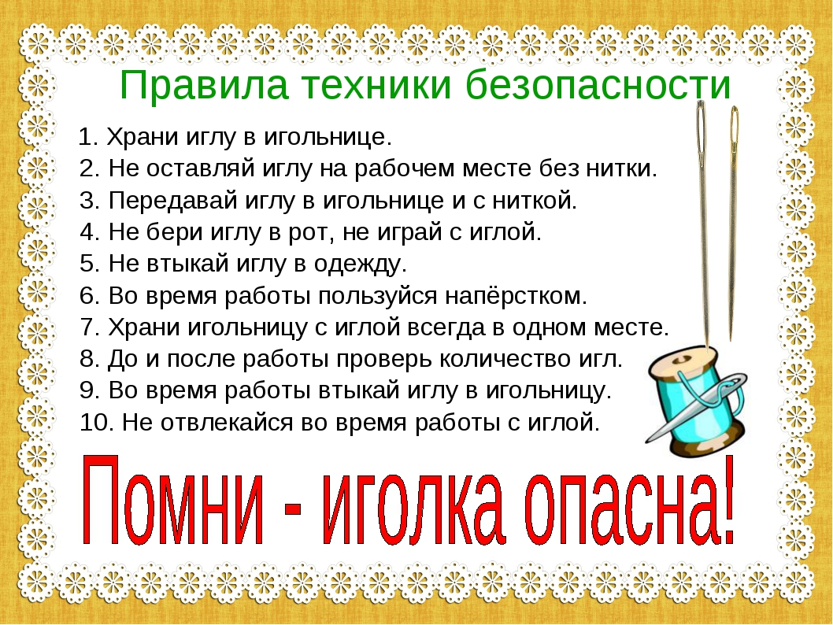

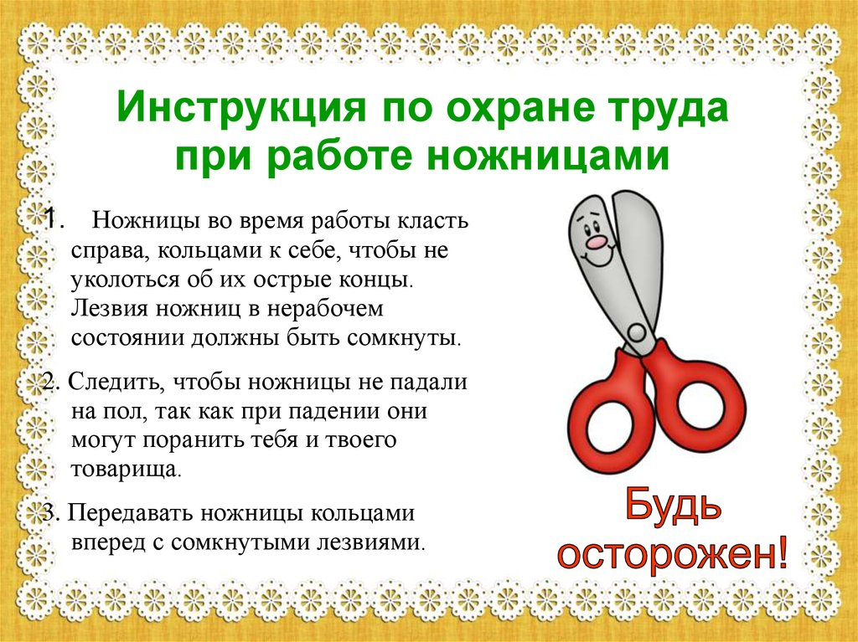

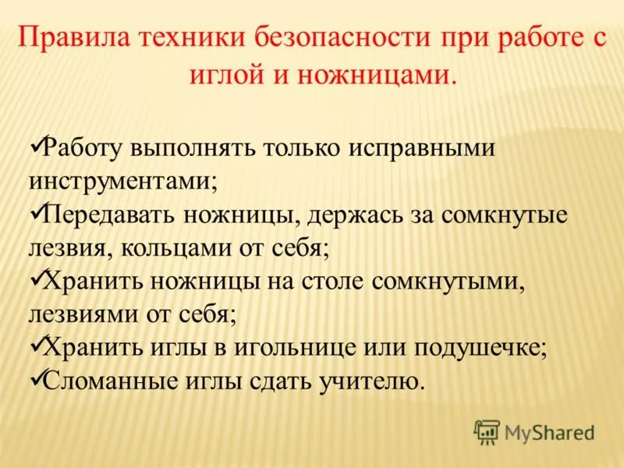

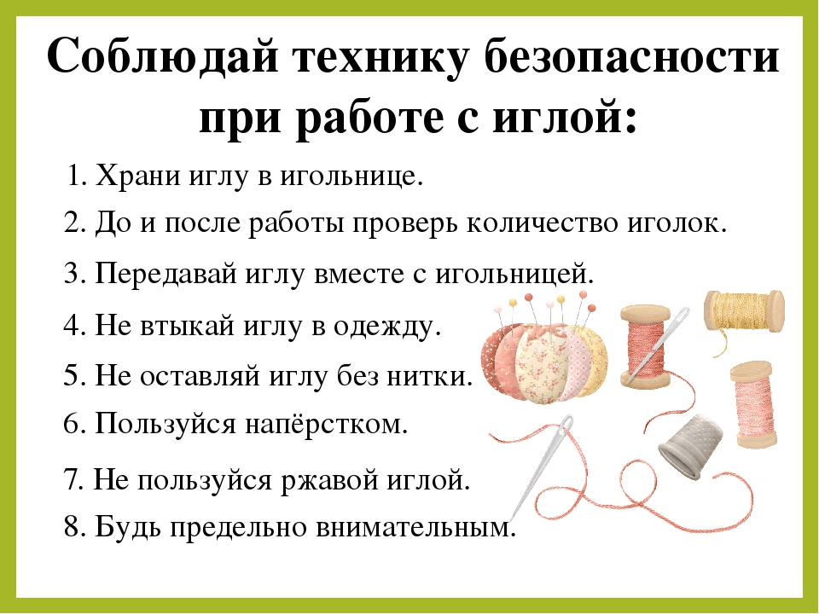

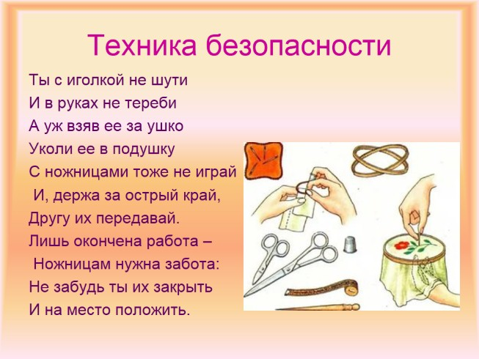

Приложение 4.

Сведения о качестве дополнительного образования.
Результативность реализации дополнительной общеобразовательной общеразвивающей программы «Послушные узелки» отслеживается через: текущий контроль, промежуточную и итоговую аттестацию; участие и победы учащихся в конкурсах и мероприятиях разного уровня; предъявление и демонстрация образовательных результатов (индивидуальные творческие работы учащихся, грамоты, дипломы).
Текущий контроль осуществляется в течение всего учебного года по изучению каждой темы и раздела. Промежуточная аттестация проводится по окончании первого полугодия (декабрь) каждого учебного года, что позволяет оценить степень освоение программы на данном этапе, и в конце каждого учебного года (июнь), что позволяет оценить результативность освоения программы за учебный год. Итоговая аттестация проводится по окончанию курса обучения (3 года). Эта форма контроля реализации программы осуществляется таким образом, что после изучения основного количества тем в разделе проходит зачет. Итоговая аттестация включает в себя сумму зачётов. Анализируя данные промежуточной и итоговой аттестации можно сделать вывод, что обучающиеся получают качественные знания, что представлено на диаграмме 1.

Диаграмма 1.
Теоретическая и практическая подготовка
за период работы 2016-2017 , 2017-2018 и 2018-2019 учебный год.

Представленные выше результаты свидетельствуют о высоком уровне создания педагогических условий для эффективного освоения обучающимися содержания программы.
Заключение: Проанализировав результаты работы за 3 года, можно сделать следующий вывод: работа по реализации поставленных задач прошла успешно. Все обучающиеся освоили дополнительную общеобразовательную общеразвивающую программу «Послушные узелки». Очевиден положительный результат проделанной работы: низкий уровень усвоения программы детьми в третий год отсутствует, различия в высоком и среднем уровне не значительны, знания детей прочные, они способны применять их в повседневной жизни. Обучающиеся овладели необходимыми умениями и навыками в соответствии с возрастными особенностями.

Мониторинг удовлетворённости услугами дополнительного образования.
Цель: собрать сведения, которые помогут оценить качество реализации программы и спланировать дальнейшую работу.
Задачи: Определить уровень удовлетворённости услугами дополнительного образования среди обучающихся объединения «Послушные узелки».
Определить уровень удовлетворённости услугами дополнительного образования среди родителей обучающихся объединения «Послушные узелки».
Результаты удовлетворённости услугами дополнительного образования представлены в таблице 1.

Таблица 1.

Объединение | Участник образовательного процесса | Уровень удовлетворённости | Учебный год
Послушные узелки | родители | Высокий (88%)  Средний (12%) | 2016-2017 учебный год.
Послушные узелки | обучающиеся | Высокий (93%)  Средний (7%) | 2016-2017 учебный год.
Послушные узелки | родители | Высокий (93%)  Средний (7%) | 2017-2018 учебный год
Послушные узелки | обучающиеся | Высокий (96%)  Средний (4%) | 2017-2018 учебный год
Послушные узелки | родители | Высокий (96%)  Средний (4%) | 2018-2019 учебный год
Послушные узелки | обучающиеся | Высокий (98%)  Средний (2%) | 2018-2019 учебный год

Критерием результативности реализации программы является предъявление и демонстрация образовательных результатов (участие учащихся в конкурсах и выставках разного уровня). Результаты участия и побед обучающихся «Послушные узелки» за три года представлены в таблице 2.

Таблица 2.
Достижения обучающихся «Послушные узелки» за 3 года.

учебный  год | количество кон-  курсов | учреждденческий  уровень  количество участ-  ников | муниципаль-  ный уровень,  количество участ-  ников | областной  уровень, количество участ-  ников | всероссийский  уровень,количест-  во участников | победитель  учрежденческого  уровня | победитель  муниципального  уровня | победитель  областного  уровня | победитель  всероссийского  уровня
2016  2017 | 10 | 27 | 35 | 3 | - | 10 | 13 | 3  благо-  дарности | -
2017  2018 | 13 | 16 | 69 | 1 | 1 | 3 | 18 | - | -
2018  2019 | 15 | 16 | 65 | 1 | 9 | 5 | 13 | - | -

После просмотра данной таблицы можно сделать вывод , что обучающиеся объединения «Послушные узелки» активно участвуют в конкурсах различного уровня и занимают призовые места, что является показателем результативности программы.
Некоторые дипломы педагога и обучающихся «Послушные узелки» представлены далее.

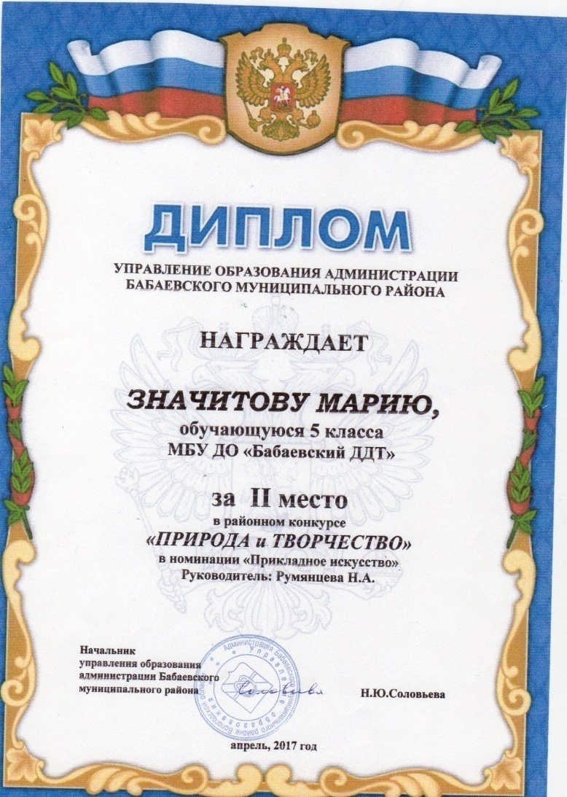
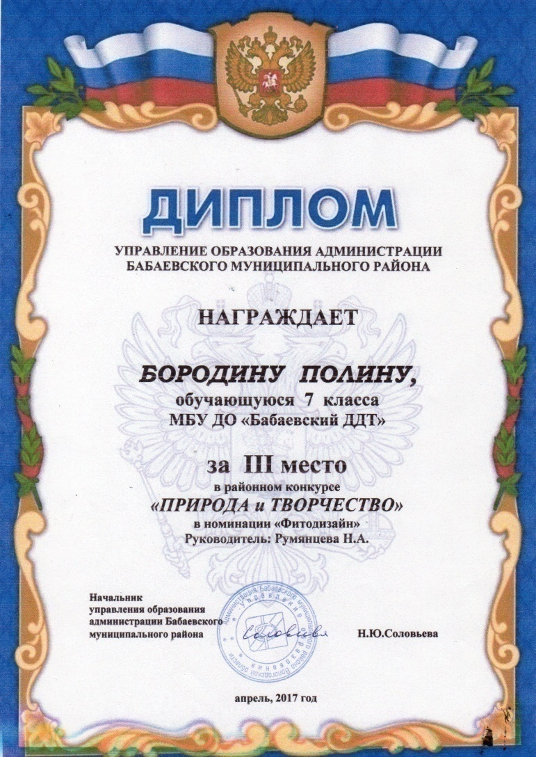
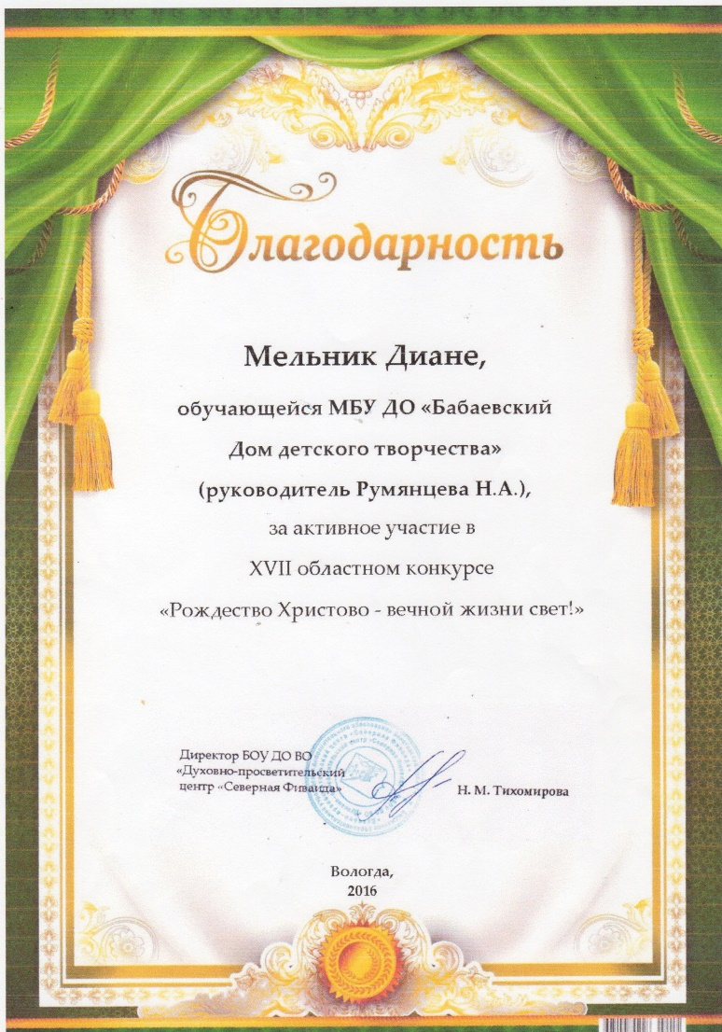
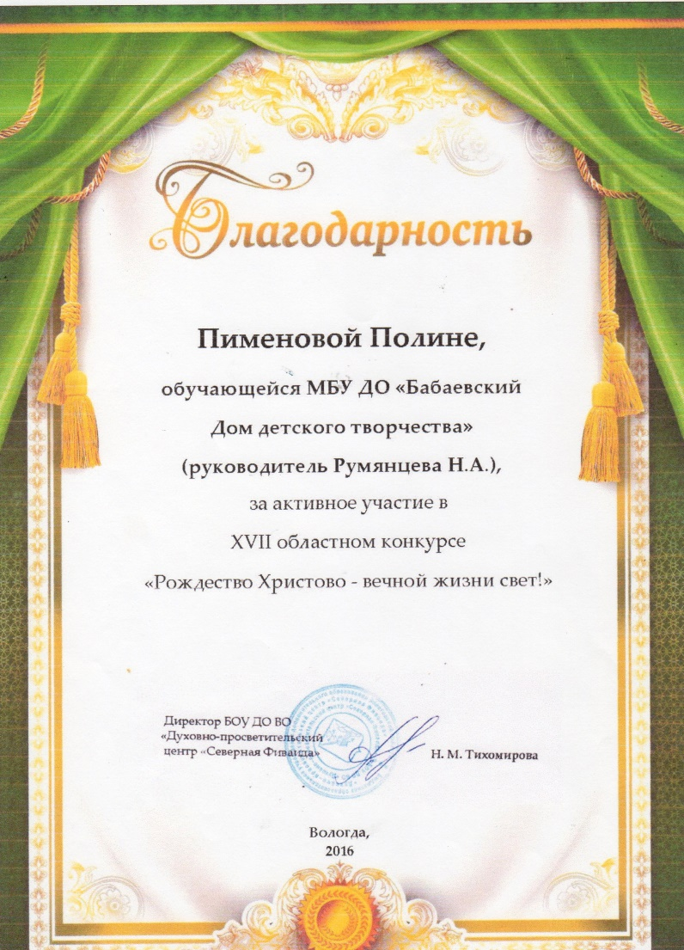
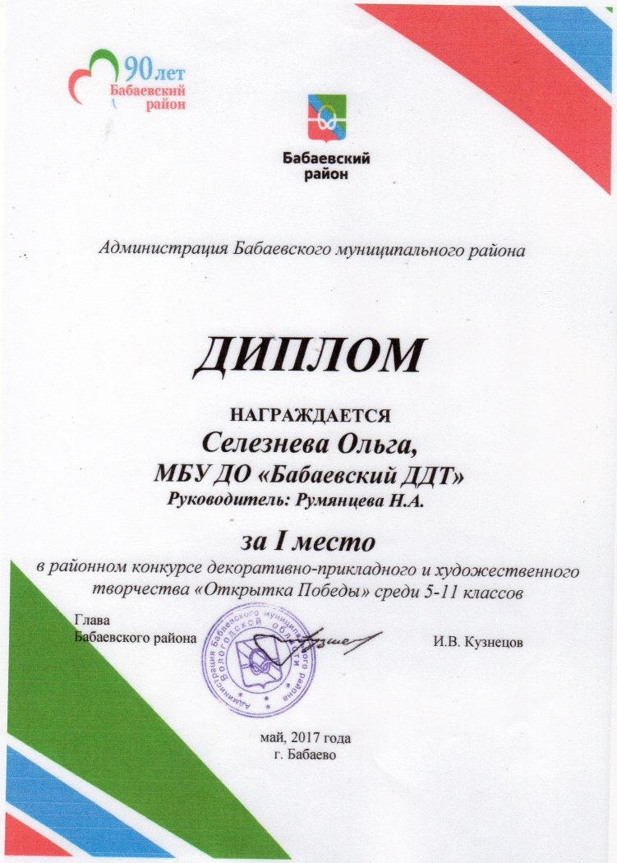
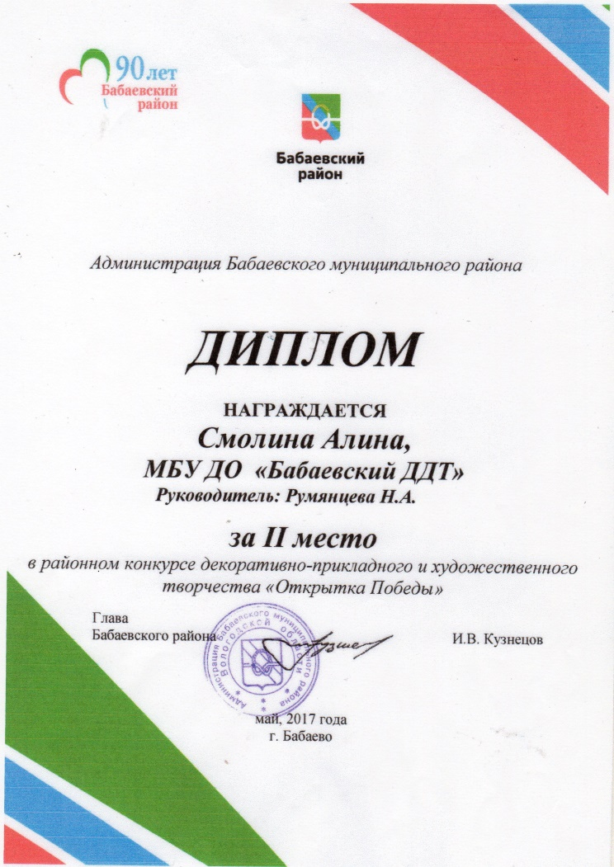

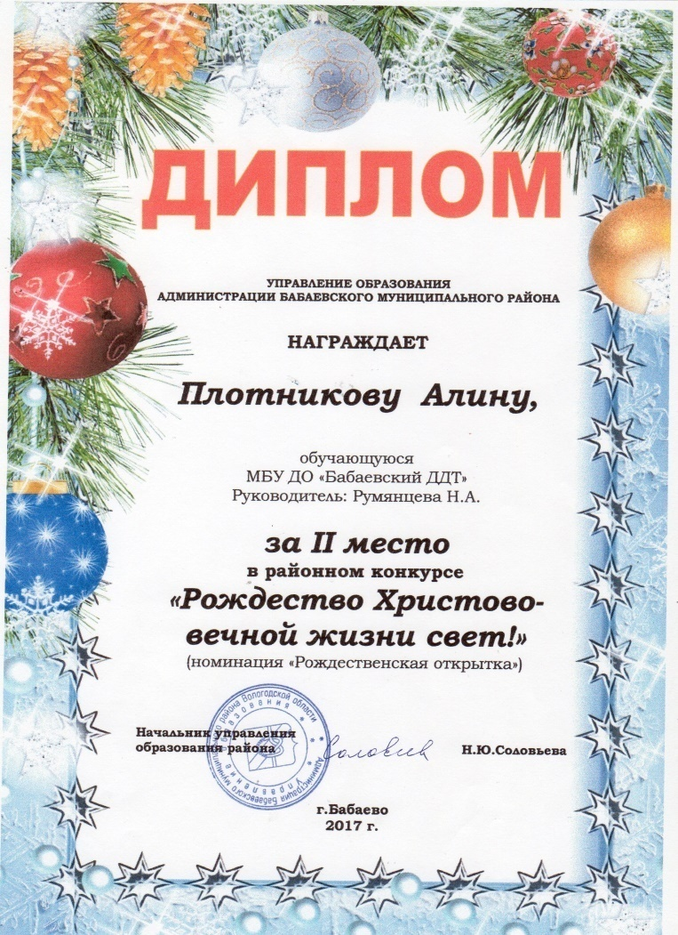
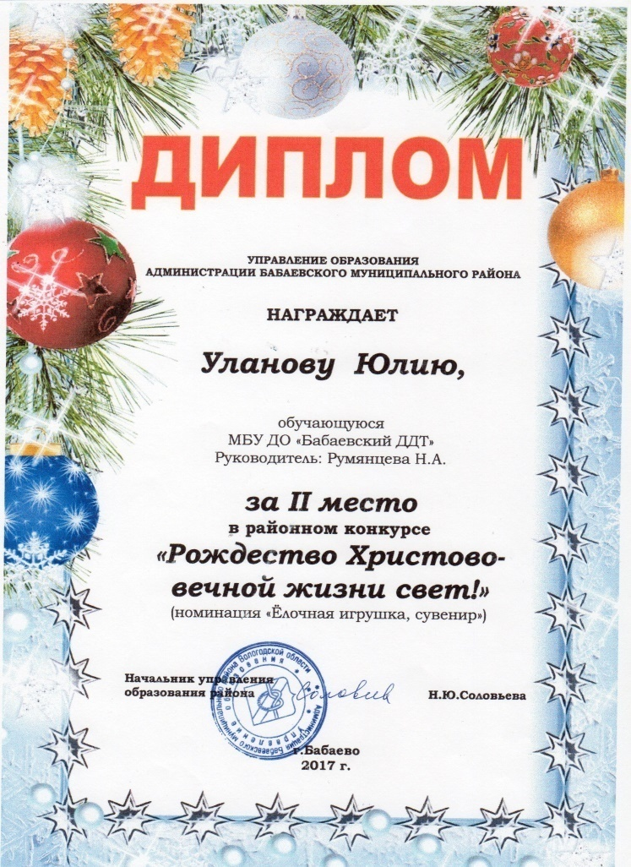

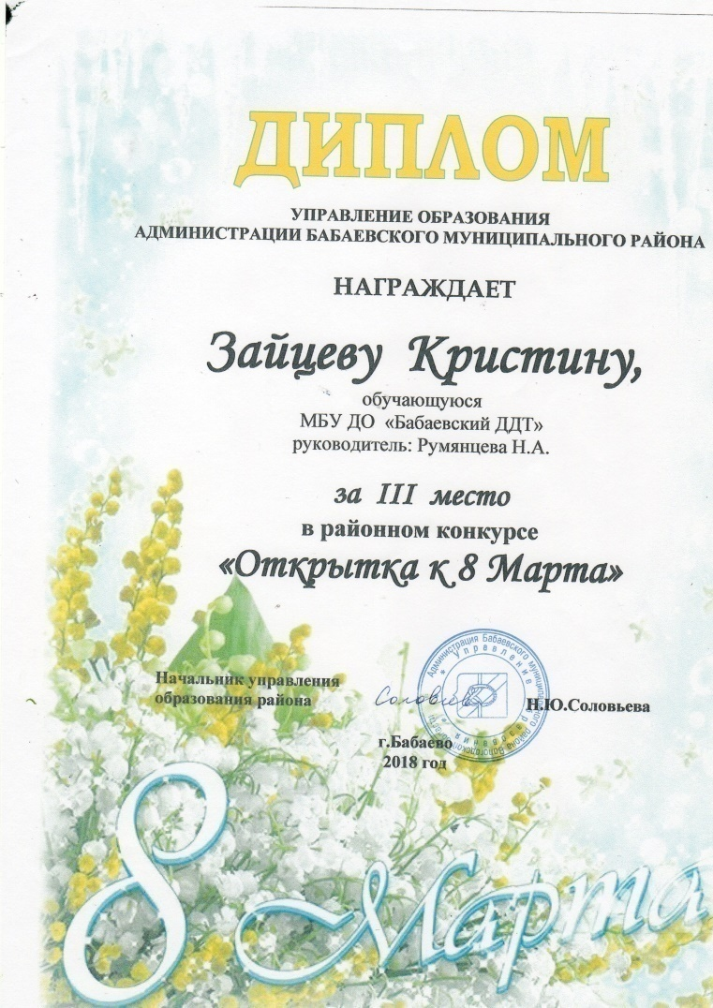
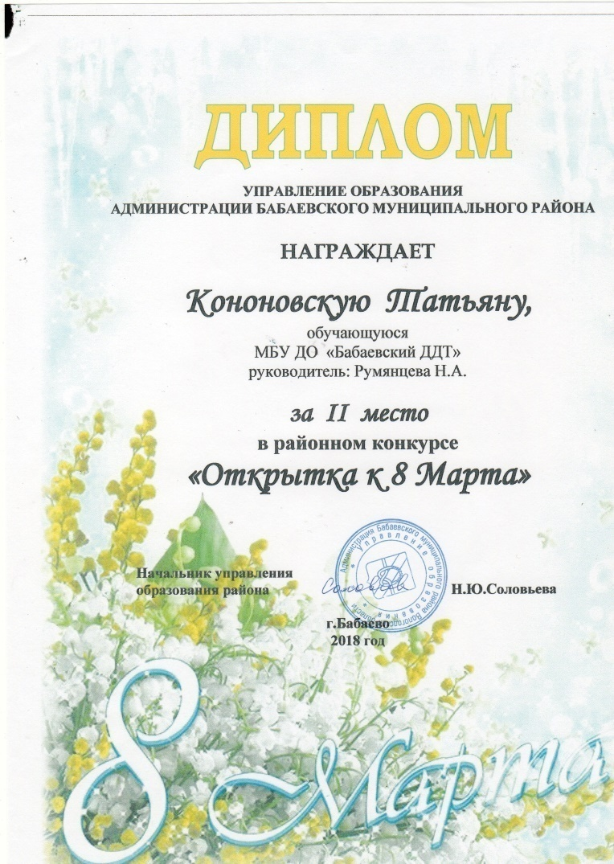
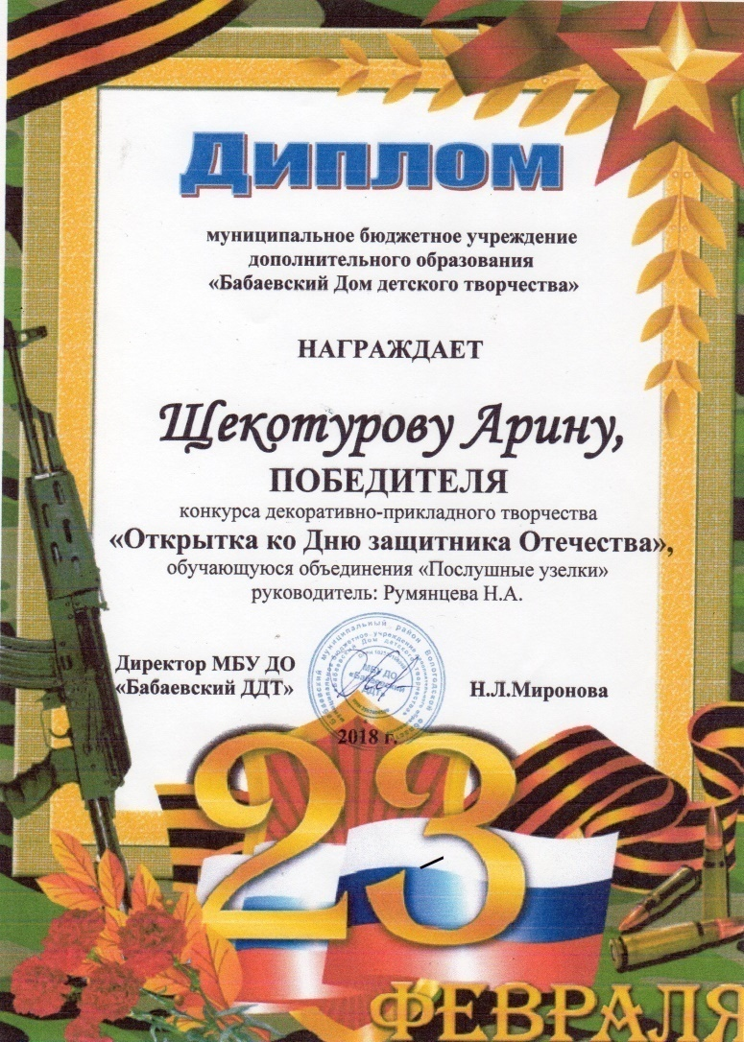
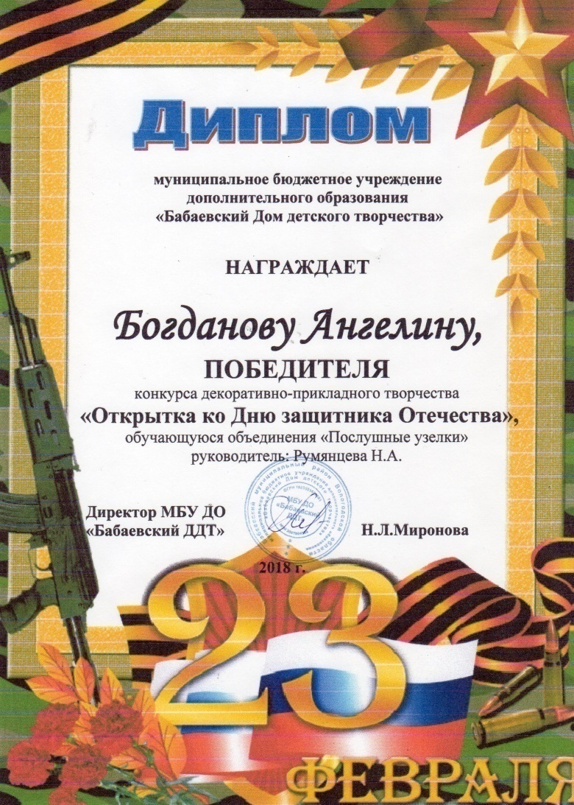
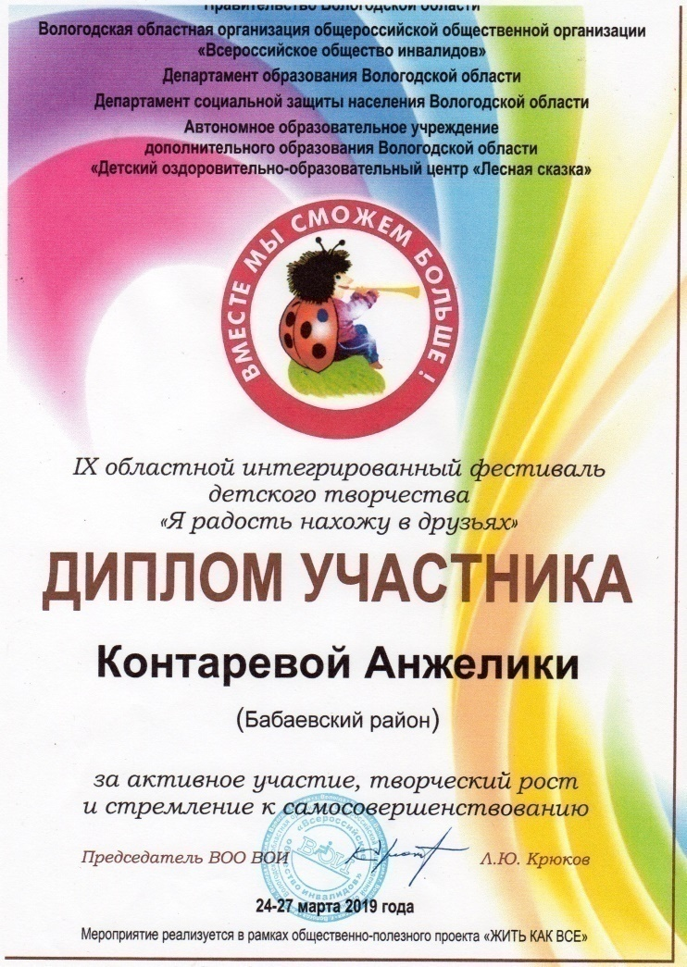
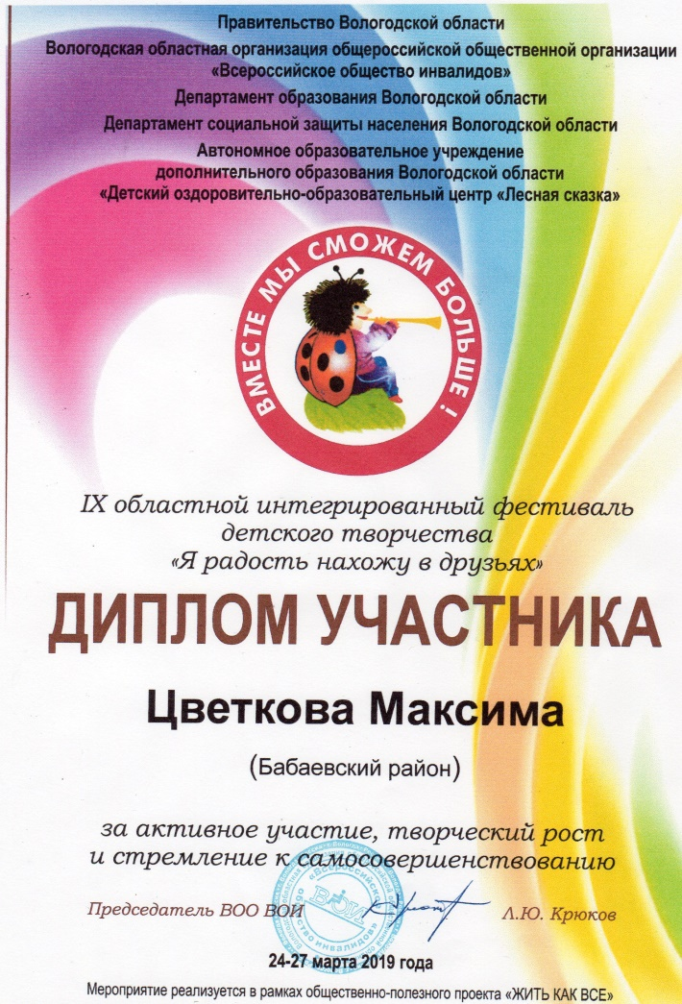

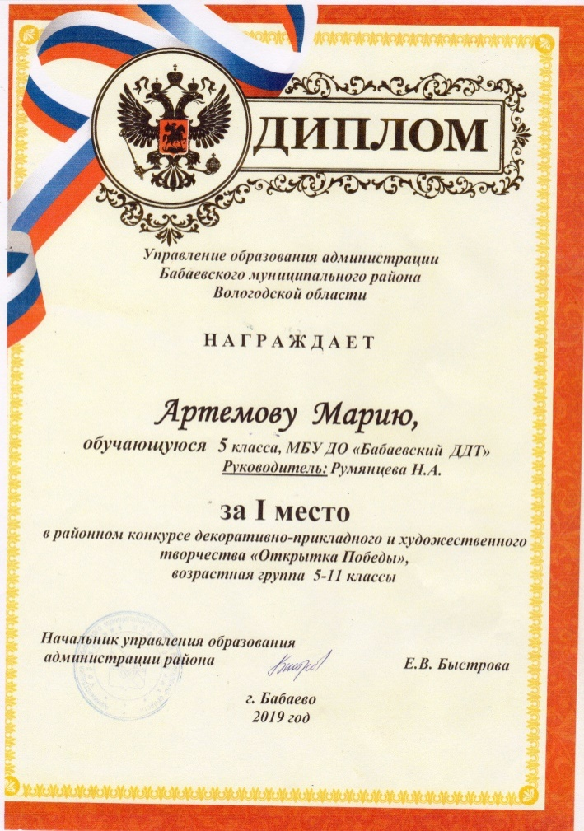
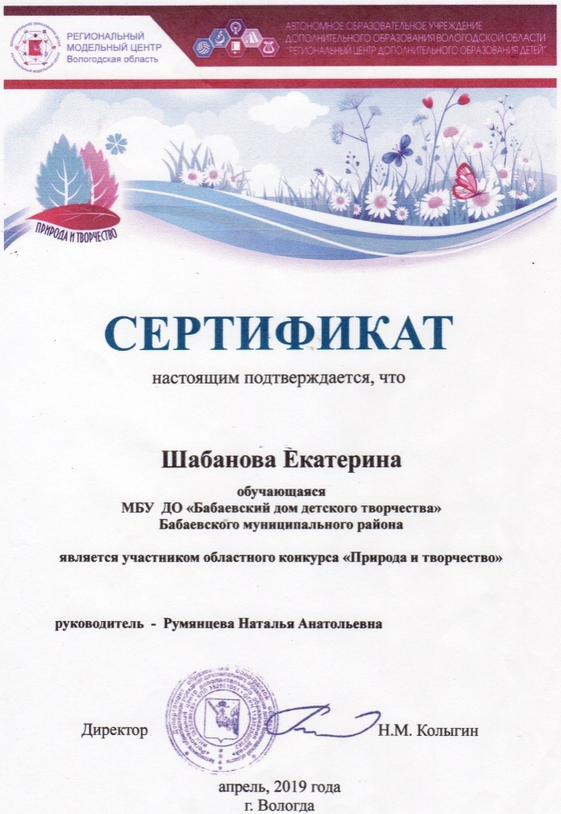

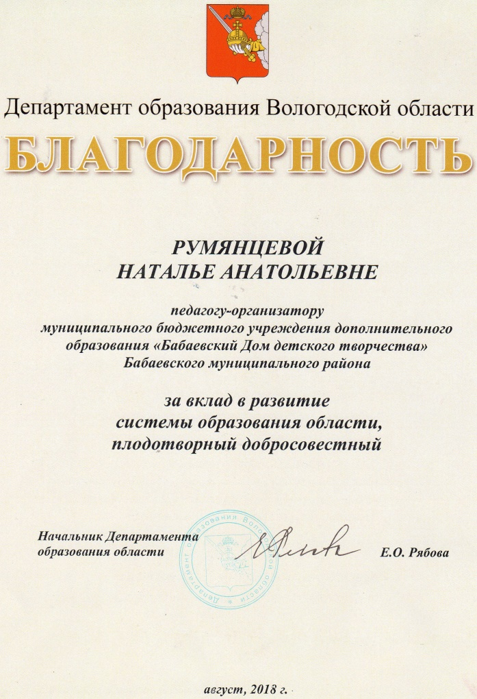
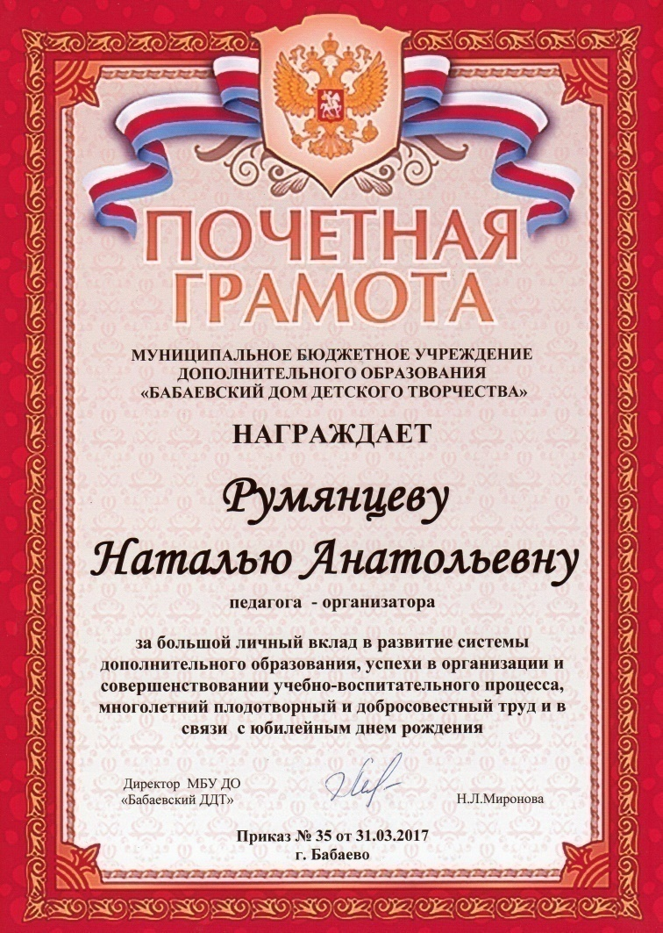
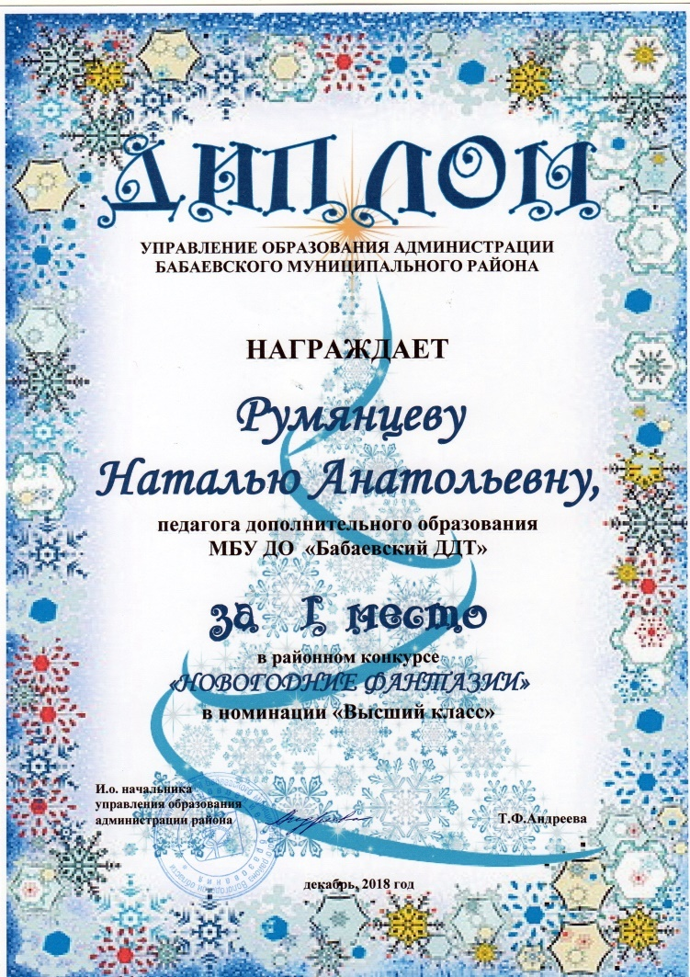

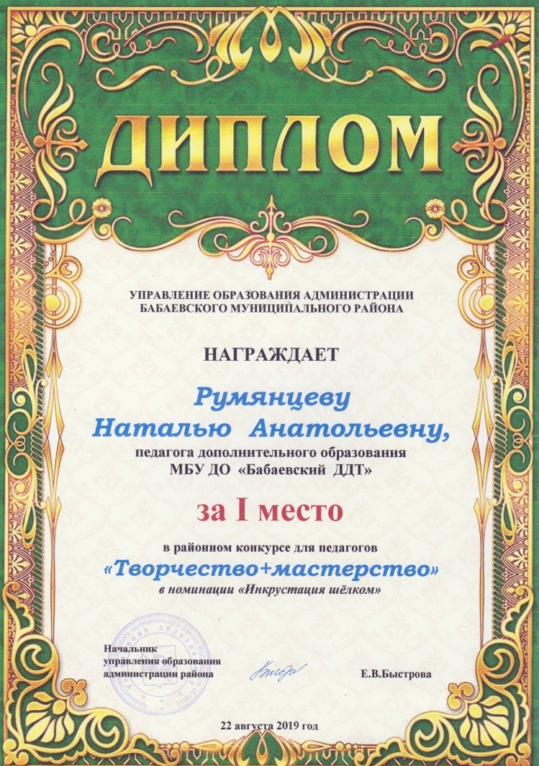

Приложение 5.
АНКЕТА.
Уважаемые родители! Дом детского творчества обращается к Вам с просьбой высказать своё мнение об учреждении, в котором занимается Ваш ребёнок.
Порядок заполнения анкеты.
1. Прочтите вопрос и предлагаемые ответы на него.
2. Выбрав ответ, который в наибольшей степени выражает Ваше мнение, обведите его кружком или подчеркните.
3. Будьте внимательны! В одних случаях надо отметить только один ответ, в других - несколько. В некоторых случаях ответ Вы должны написать сами. Надеемся, что Вы отнесётесь к нашей просьбе и не оставите без ответа ни один вопрос.

1.Как сложилось , что именно в данном детском объединении «Послушные узелки» занимается Ваш ребёнок? (отметьте любое количество пунктов, выражающих Ваше мнение)
- занятия проводятся близко от дома,
- вы сами занимались в каких-либо кружках,
- по совету родственников, знакомых,
- занятия обеспечивают высокий уровень образовательной подготовки,
- другие причины (укажите сами)___________________________________________
__________________________________________________________________
2. Сколько лет Ваш ребёнок занимается в объединении «Послушные узелки»?____
3.За время обучения в Доме детского творчества ребёнок должен получить прочные знания (отметьте пункты, выражающие Ваше мнение):
- по многим видам деятельности,
- по видам деятельности, необходимым для продолжения образования после окончания школы.
- позволяющие успешно взаимодействовать с людьми,
- обеспечивающие безопасность и сохранение здоровья,
- помогающие самостоятельно учиться,
- в каких ещё областях (укажите сами)______________________________________
__________________________________________________________________
4. Как Вы думаете , к чему должны подготовить занятия в Доме детского творчества Вашего ребёнка? (В каждой строке обведите кружком одну из цифр, имея ввиду, что баллом 3 обозначена самая высокая оценка, а баллом 1 –самая низкая.)

1 | К продолжению образования | 3 | 2 | 1
2 | К трудовой жизни | 3 | 2 | 1
3 | К самостоятельной деловой жизни | 3 | 2 | 1
4 | К семейной жизни | 3 | 2 | 1
5 | К профессиональной карьере | 3 | 2 | 1
6 | К бережному отношению к своему здоровью | 3 | 2 | 1
7 | К сотрудничеству | 3 | 2 | 1

5.Какое жизненное правило. На Ваш взгляд, должен усвоить ребёнок, входя во взрослую жизнь? (Сформулируйте сами)
________________________________________________________________
_________________________________________________________________
6. С каким настроением ходит Ваш ребёнок на занятия? (подчеркните ответ)
- чаще всего с радостью и интересом,
- по необходимости,
- часто совершенно не хочет идти на занятия.
7.В какой степени, по-вашему, Дом детского творчества решает следующие проблемы? (В каждой строке обведите кружком одну из цифр, имея ввиду, что баллом 3 обозначена самая высокая оценка, а баллом 1 – самая низкая)

1 | Обеспечивает высокое качество знаний | 3 | 2 | 1
2 | Предлагает различные программы дополнительного образования | 3 | 2 | 1
3 | Четко организует жизнь детей | 3 | 2 | 1
4 | Учитывает запросы и интересы ребёнка | 3 | 2 | 1
5 | Уделяет большое внимание формированию инициативы и самостоятельности детей | 3 | 2 | 1
6 | Способствует развитию дружеских, товарищеских отношений между обучающимися | 3 | 2 | 1
7 | Какие ещё (укажите сами)
8. Оцените влияние занятий в учреждении на здоровье Вашего ребёнка:
- влияет положительно,
- существенного влияния не оказывает,
- влияет отрицательно.
9. С каким утверждением Вы согласны? (Выберите одно из двух)
- Самое главное – высокий результат обучения,
-Не так важен результат, главное , чтобы ребёнку в ДДТ было комфортно.
10. Посоветовали бы Вы своим знакомым обучать ребёнка в нашем ДДТ? (обведите нужный ответ)
Да. Нет.
11. Как складываются Ваши отношения с педагогическим коллективом учреждения? (поставьте галочку в соответствующей клетке)

 | доброжелательно | нейтрально | напряженно
Педагог дополнительного образования
Администрация учреждения

12.Если Вы оказываете помощь Дому детского творчества, то укажите, пожалуйста, в какой форме?
- в организации отдельных культурных массовых мероприятий,
- в работе Совета Дома детского творчества,
- в работе родительского комитета,
-в посильном финансировании некоторых мероприятий (ремонт),
-другое__________________________________________________________
13. Если Вы обращались в ДДТ с какими-либо замечаниями и предложениями, то как менялась ситуация (укажите только один вариант ответа)
14. Попробуйте обобщить своё мнение о Доме детского творчества , где занимается Ваш ребёнок:
- занятия в ДДТ Вас полностью удовлетворяют,
-частично удовлетворяют,
-скорее не удовлетворяет,
- совсем не удовлетворяет.
15. Как Вы считаете, насколько Вы информированы (укажите нужный ответ в каждой строке)
№п/п | Содержание информации | Информации  достаточно | Необходима  дополнительная  информация | Информацией  не владею
1 | об учреждениях дополнительного образования детей района
2 | о дополнительных образовательных услугах в школе
3 | об успехах ребёнка в ДДТ
4 | об успехах ребенка в школе
5 | о трудностях ребенка в ДДТ

Анкета для родителей.
Уважаемые родители, просим Вас принять участие в социологическом опросе, который проводится с целью изучения Вашего мнения о поведении Вашего ребёнка в семье. Ваши ответы помогут педагогу улучшить взаимодействие семьи, Дома детского творчества и нашего объединения.
1. ФИО родителей __________________________________________________________________
__________________________________________________________________
2. ФИ ребенка ____________________________________________________________
3. Состав семьи
___________________________________________________________
4. Как Ваш ребенок проявляет себя при общении в семье (отметьте один или напишите свой вариант):
- всегда вежлива и учтива,
- чаще всего проявляет неуважение,
-свой вариант ____________________________________________________________
5. Имеет ли Ваш ребёнок постоянные обязанности по дому? Напишите какие.
____________________________________________________________________________________________________________________________________
6.Оказывает ли Ваша дочь (сын) посильную помощь, сочувствие, защиту другим членам семьи? ___________________________________________________________
7. Принимает ли участие в делах семьи , в семейных праздниках, какую инициативу проявляет при этом? _________________________________________________________________
_________________________________________________________________

Спасибо за сотрудничество!

Анкета «Мои интересы»
для обучающихся объединения «Послушные узелки»
1.Меня зовут ________________________________________________________
2. Мне _________________лет
3. Я выбрала объединение _____________________________________________
4. Я узнала об этом объединении ( нужное отметить):
- от учителя,
- от друзей,
- от родителей,
- свой вариант,
__________________________________________________________
5. Я пришла в объединение «Послушные узелки», потому что (нужное отметить):
- хочу заниматься любимым делом,
- хочу узнать новое, чего не изучают в школе,
- нечем заняться,
- свой вариант ___________________________________________________________
____________________________________________________________
6.Думаю, что занятия мне помогут (отметить нужное):
- определиться с выбором интересной профессии,
- с пользой проводить свое свободное время,
- приобрести знания, которые пригодятся на уроках и в жизни,
- свой вариант.
7. В свободное время дома мне нравится заниматься (выбрать нужное):
- заниматься рукоделием,
- общаться с друзьям,
- разговаривать по телефону, по интернету,
- читать книги,
- свой вариант ________________________________________________________

Спасибо за сотрудничество!

Приложение 6

Конкурсная игровая программа «В кругу семьи»

Цель : Организация активного отдыха детей и родителей.
Задачи : Узнать, насколько внимательны друг к другу родители и дети.
Воспитывать творческий интерес к игре, увлечённость.
Развивать умение работать совместно.
В зале оформлена выставка с работами детей и родителей «Вместе дружная семья!», на стендах «Законы воспитания» , «Десять нельзя» и пословицы о семье. Музыкальное сопровождение- песни о семье , о дружбе, о доме.

ХОД ПРОГРАММЫ.
(До начала программы звучат песни о семье, дружбе, доме.)
- Добрый день уважаемые гости! Наша конкурсная игровая программа называется «В кругу семьи», начали её с песен о доме, о семье, что для нас самое главное , самое нужное в жизни. В это нелёгкое время многим семьям приходится решать много проблем: где найти работу, как накормить семью, как заработать деньги , чтобы сэкономить, съездить вместе в отпуск, куда устроить детей после окончания школы. Но если в доме царит взаимопонимание , доверие, тепло и уют, то это настоящее счастье. Мы надеемся , что именно такие семьи пришли к нам сегодня в гости, которые и будут участвовать в игровой программе. (по желанию участников выбрать семьи , которые согласны участвовать в игровой программе).
- Выбор членов жюри, чтобы оценивать конкурсантов.
Ведущий читает стихотворение И. Молчановой «Семь главных правил».
- Создать семью нелегко, а сохранить ещё труднее. Беды и радости бывают в каждой семье, но достойно разрешить многие конфликты нам не всегда удаётся , недостаёт житейской мудрости. Именно этому учат нас русские пословицы и поговорки. Давайте вместе их вспомним.
Конкурс «Пословица неспроста молвится»
-Все знают пословицы о семье, о доме . У нас в конвертах пословицы перепутались, надо найти продолжение к каждой пословице.
1. Дом вести - …(не рукавом трясти)
2. Когда семья вместе-…(и сердце на месте)
3. Дом красив не углами, …(а пирогами)
4. Дети не в тягость, …(а в радость)
5. Семейные нелады… (доведут до беды)
- В родной семье и …(каша гуще)
- Каков батюшка, …(таковы и детки)
- За каждый правильный ответ команде начисляется по одному баллу.
- В начале праздника предлагаю заполнить анкету семьям.
ВОПРОСЫ для анкеты:
- Семейный стаж.
- Кто является главой семьи?
- Наличие хозяйства (куры, коровы, свиньи, собаки, кошки и др.)
- Семейные традиции.
- Знаменательные события в жизни вашей семьи.
- Оценка материального положения семьи. (плохое, среднее, высокое)
- Кто больше занимается добыванием денег?
- Кто распределяет семейный бюджет?
- Кто больше занимается воспитанием детей?
- Часто ли семья проводит время вместе? Как именно?

-Второй конкурс « Сказочный».Всем в детстве читали сказки, а сейчас вам нужно будет по описанию отгадать о какой сказке идёт речь (по очереди зачитываю описание сказок).
1.О том , как любовь превращает зверя в человека. (Аксаков «Аленький цветочек)
- О первой жертве неудачного вложения денег.(Золотой ключик)
- О нелёгком пути хлебобулочного изделия к потребителю. (Колобок)
- О преимуществе каменных строений. ( Три поросёнка)
- О фермерском хозяйстве по выращиванию овощей. (Репка)
- О головокружительном взлёте и крахе карьеры женщины из Приморского края. (Сказка о рыбаке и рыбке)

- Третий конкурс «Забавные превращения».
1. Если лишить хищника одной буквы , он становится домашним животным.
(воле – вол)
2. Вместо грызуна появляется породистая лошадь, стоит только изменить порядок букв. (рысак- крыса)
3.Прибавьте морскому животному одну букву – оно превратится в насекомое.(омар – комар)
4. От перемены одной буквы зверёк превращается в змею (ёж-уж)
5. Домашнее животное в птицу (осёл - орёл)
6. Домашняя птица в пушного зверька (курица- куница)

- Следующий конкурс называется «Устами школьника». Каждой команде нужно определить о чём или о ком идет речь по описанию , которое составили школьники.
1. Это когда все вместе : мама, папа , бабушка , дедушка , сын , дочка.
(семья)
2. В семье это самое дорогое , её берегут и передают из поколения в поколение . (семейная реликвия)
3. Самый нежный , добрый и любимый человек для всех людей на земле.
(мама)
4. Самый сильный , мужественный человек , хозяин дома. (папа)
5. Место , где вся семья вместе. (дом)
6. Бывает один раз в году , но все его любят и ждут. (день рождения)
7. Это такое маленькое , пищащее , доставляющее много хлопот , но его
все любят . (ребёнок)
8. В них играют дети. (игрушки)
- Молодцы, всё разгадали и быстро справились с заданием.
- Очень важным фактором счастливой семьи является здоровье всех её членов. Поэтому следующий конкурс мы назвали «Здоровье- жизнь».
- Каждая команда должна ответить на пять вопросов о здоровье, для этого при выборе ответа , нужно выбрать из трёх вариантов один, поднять при этом карточку: зелёную - первый вариант, синюю- второй, жёлтую – третий. Кто больше наберёт правильных ответов, соответственно столько баллов и получит.
ВОПРОСЫ:
1. Что такое здоровье?
(1) отсутствие болезней и физических дефектов.
(2) состояние полного физического, душевного и социального благополучия, а не только отсутствие болезней и физических дефектов.
(3) хороший сон по ночам, отсутствие депрессии.
2. Отчего в большей степени (по мнению учёных мира) зависит здоровье человека?
(1) от экологии
(2) от уровня медицинского обслуживания
(3) от образа жизни.
3. Какое из перечисленных растений регулирует обмен веществ и повышает сопротивляемость организма к заболеваниям?
(1) боярышник
(2) капуста
(3) шиповник
4. Ягода, растущая на заболоченных местах, является ценным представителем витамина С в организм человека.
(1) голубика
(2) клюква
(3) черника
5. Какое минимальное количество часов в сутки необходимо спать здоровому человеку?
(1) 6 часов
(2) 9 часов
(3)10 часов

-Следующий конкурс «Сиамские близнецы»
Девочки умеют плести двойные плоские узлы макраме , вы должны объяснить как это делать своим мамам , но плести будете в две руки: мамы левой рукой , а девочки правой. Завязать нужно три узла. Кто быстрее справится с этим заданием, правильно и качественно завяжет узелки?
(Всем за старание начислить по одному баллу)
- Последнее задание «Что нам стоит дом построить». Командам даётся задание за три минуты придумать и нарисовать дом или дачу вашей мечты. Все ваши идеи и мечты воплотятся в жизнь, стоит их только придумать и изобразить на бумаге. Удачи вам!
- За проекты всем командам начислить по два балла.
Подведение итогов. Подсчёт баллов. Награждение победителей.
-Праздник наш уже кончается,
Что же нам ещё сказать?
Разрешите на прощание-
Всем здоровья пожелать!
Будьте веселы, здоровы.
Всем дарите добрый свет!
Приходите в гости снова
И живите до ста лет!
- Всем спасибо за участие в нашем празднике . Храните тепло домашнего очага , пусть ваши надежды на лучшее сбудутся. Желаю вашим семьям здоровья , пусть не меркнет свет в ваших окнах.
-Родителям вручить памятки с рекомендациями по воспитанию детей в семье , а детям – памятки с правилами поведения в семье.
До новых встреч !
Приглашаем всех на чаепитие.

Материалы для мероприятия.

Стихотворение «Семь главных правил»
Что значит для меня моя семья ?
Конечно –счастье и уют домашний ,
Семь правил обязательных храня ,
Лишь только семь , но очень – очень важных.
Во-первых , это главное – любовь.
Всем сердцем и душою всей , и разумом.
Не просто , чтоб бурлила страстью кровь,
А трепетно, и каждый день по-разному .
Второе – дети. Что за дом без них ?
Пустыня без колодца – не напиться.
А дети – это жизнь , это родник .
И продолженье рода. Пусть струится !
Потом -забота .Лишь она
Очаг семейный сбережёт от ветра .
Старайся , чтоб с улыбкою весна.
Была всегда с тобою , а не где –то .
Четвёртое – терпение , Оно
Поможет пережить невзгоды , беды…
И отогреет солнышком окно ,
Что инеем заледенело белым .
А пятое – ответственность и долг
В фундаменте семейном веский камень.
Они помогут защитить любовь ,
От ветра уберечь душевный пламень.
Шестое – уваженье . Только с ним
Приобретёшь успех , признанье общее
Всегда , считаясь с мнением других ,
Научишь , чтоб с твоим считались собственным .
И ,наконец , седьмое – чистота .
Везде – в дому , в душе твоей и помыслах …
Вот так я представляю свой очаг ,
Где я любима , счастлива где полностью.

И. Молчанова .

Законы воспитания .

Закон единства требований , предъявляемых ребёнку обоими родителями.
Закон трудового участия каждого члена семьи в жизни всей семьи .
Закон разделения в равной мере материальных и моральных благ между взрослыми и детьми.
Закон значимости похвал для ребёнка.

(Если законы выполняются , значит у ребёнка есть шанс состояться как человеку , как личности)

Десять «нельзя».

- Бездельничать , когда все трудятся .
- Смеяться над старшими людьми.
- Вступать в пререкания со взрослыми людьми .
- Выражать недовольство тем , что у тебя нет той или иной вещи.
- Допускать , чтобы мама давала тебе то , чего она не имеет сама.
- Оставлять старшего родного человека в одиночестве , особенно маму.
- Собираться в дорогу без совета и разрешения старших.
- Садиться обедать , не пригласив старших.
- Ожидать , пока с тобой поздоровается старший .
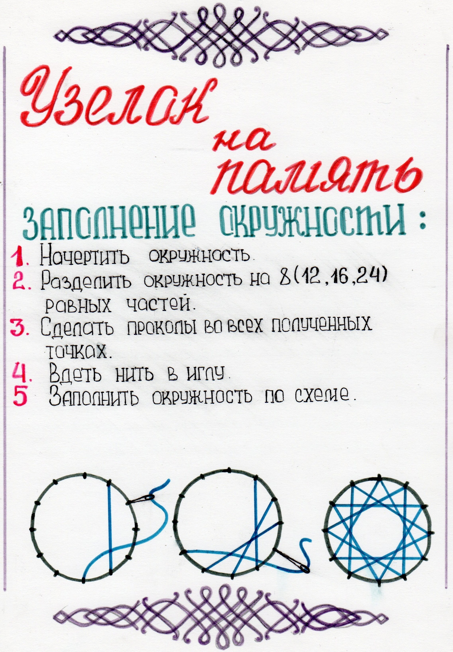
Приложение 7.
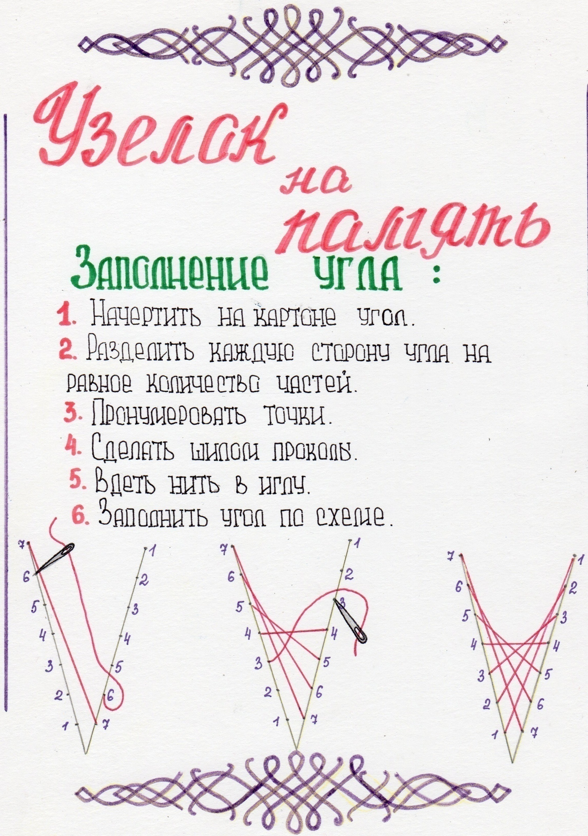
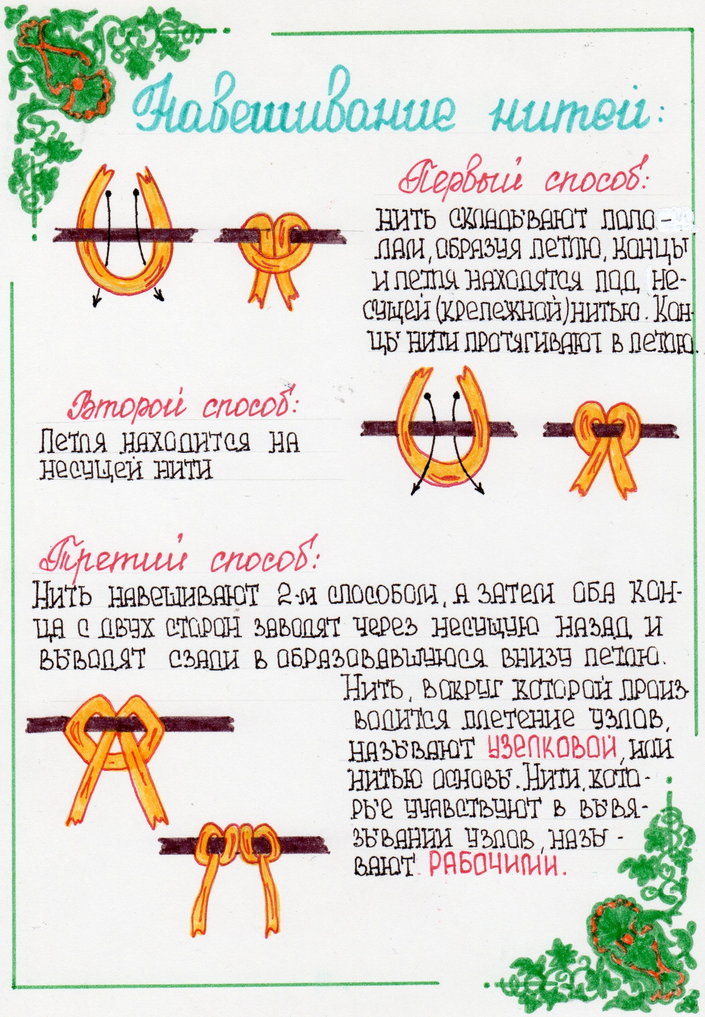
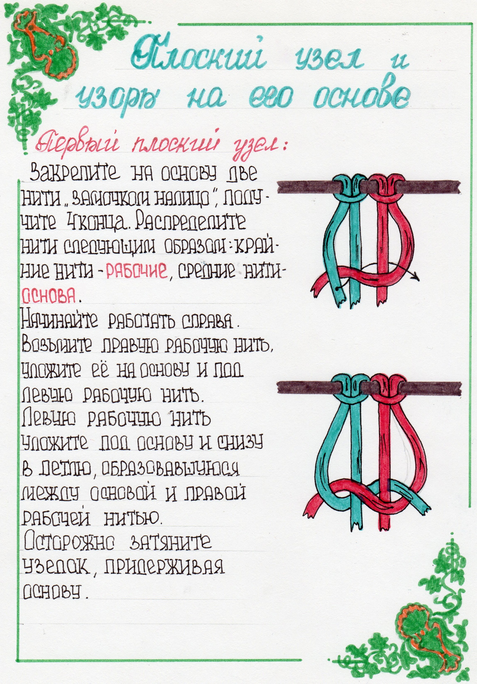
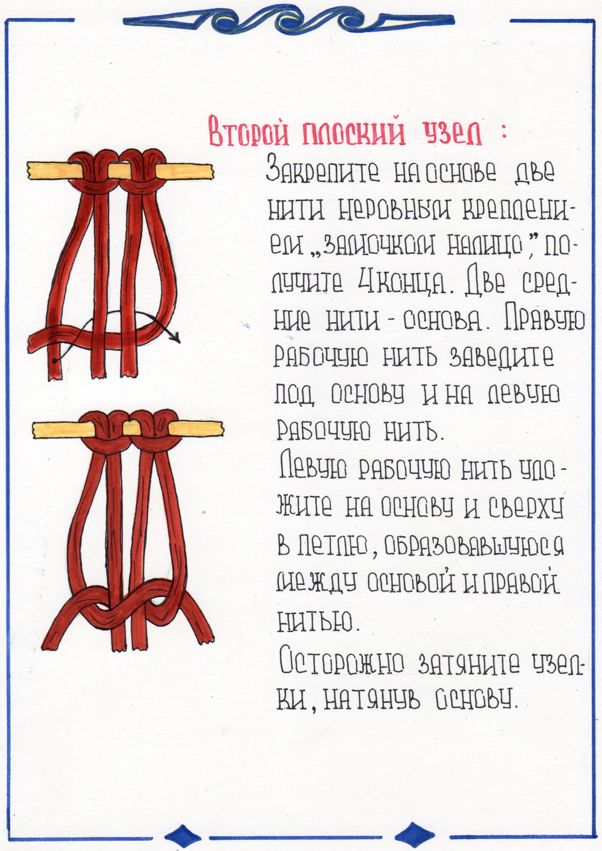
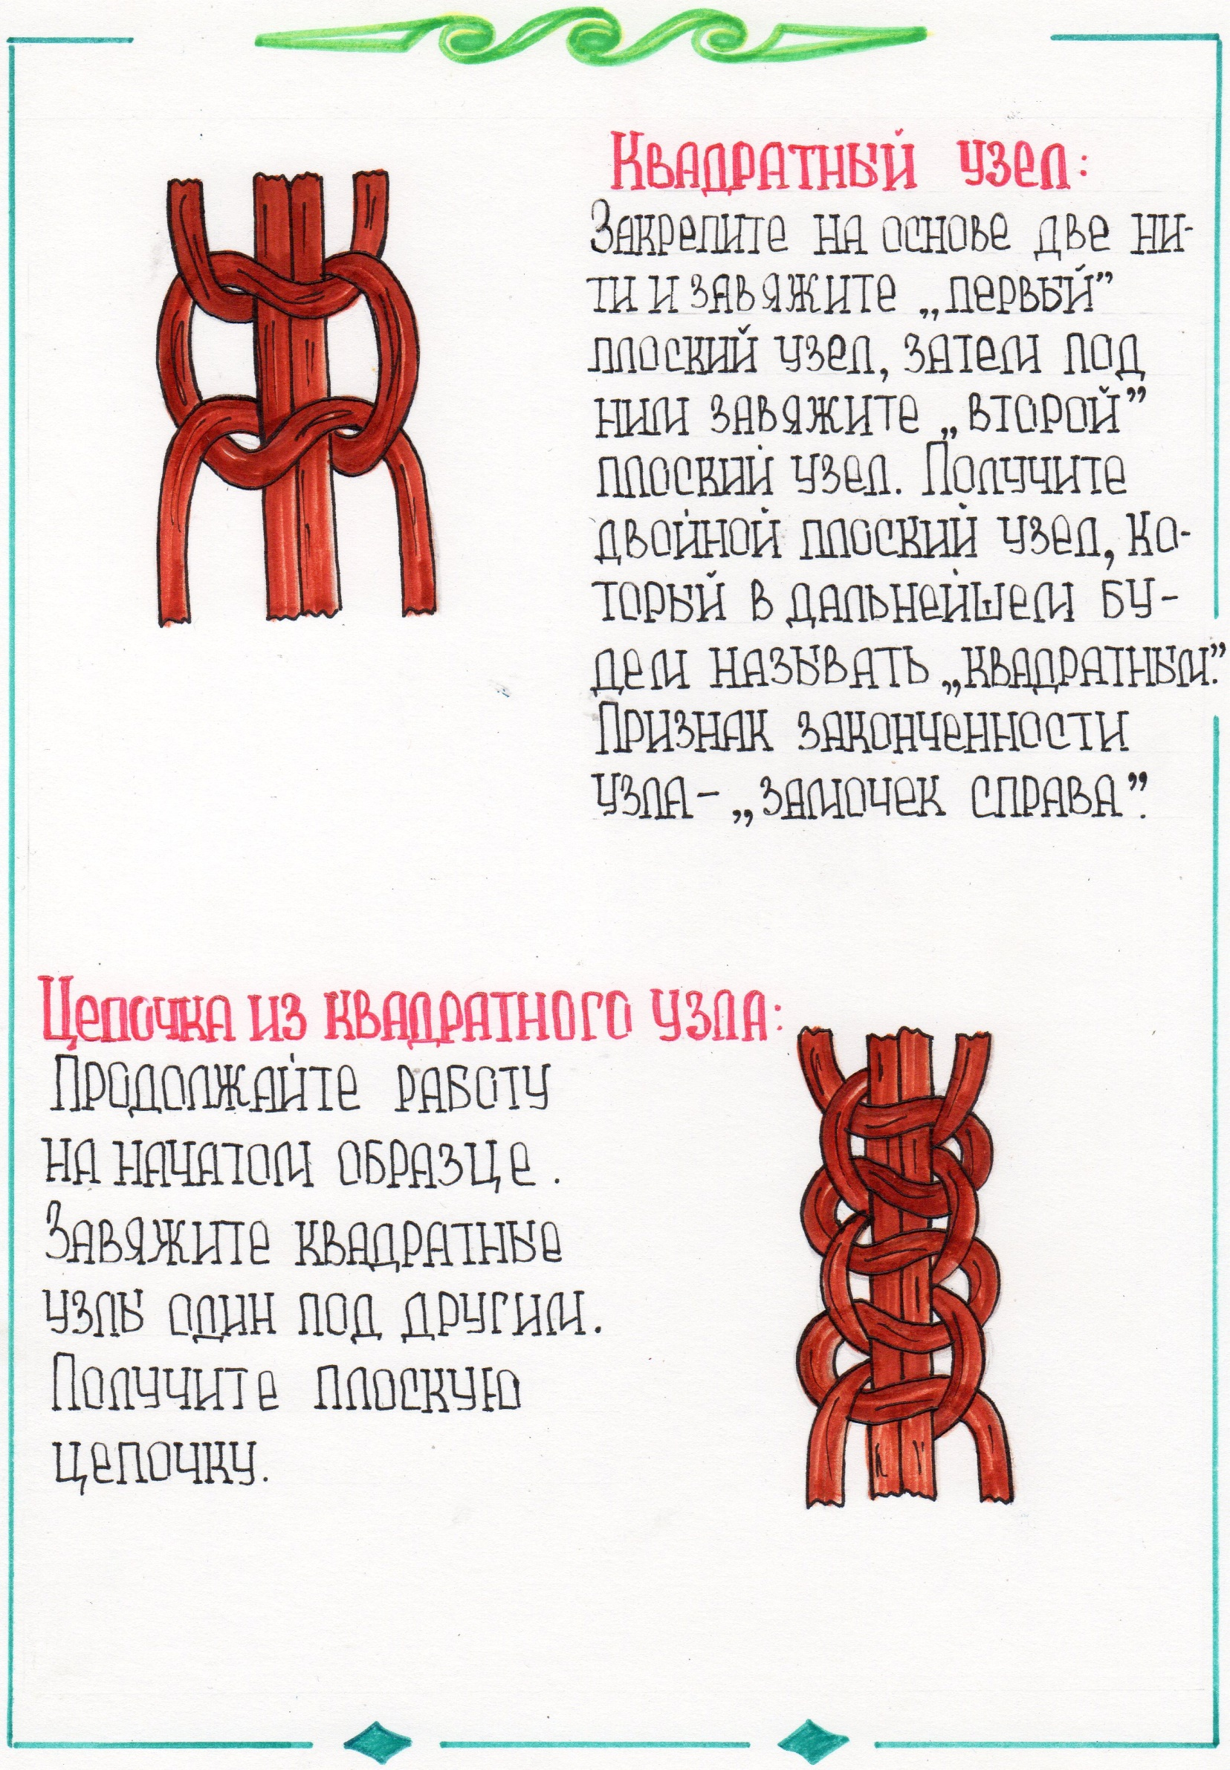
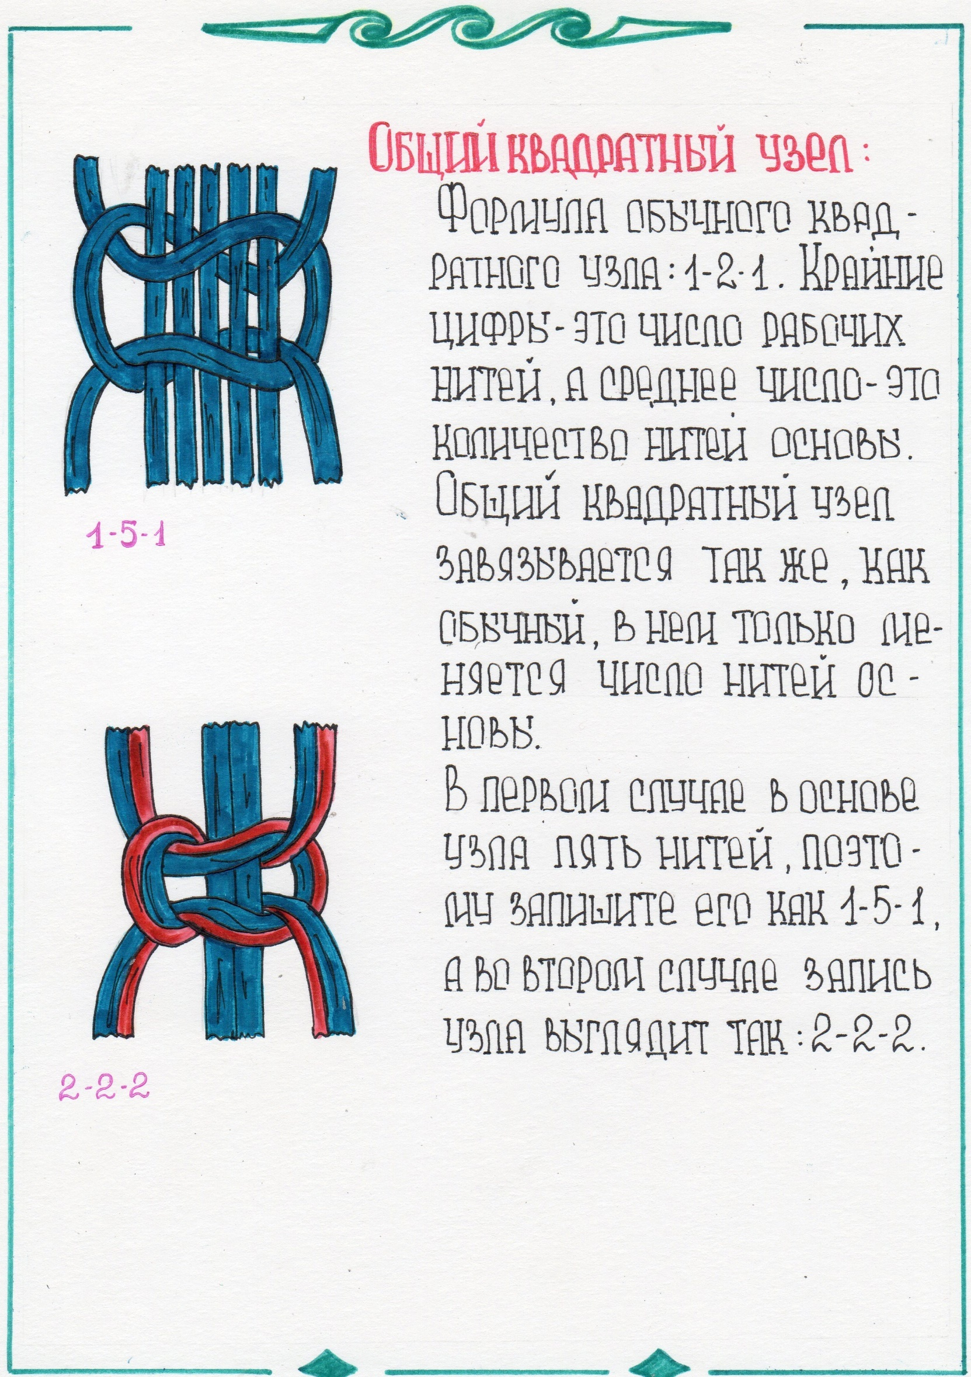
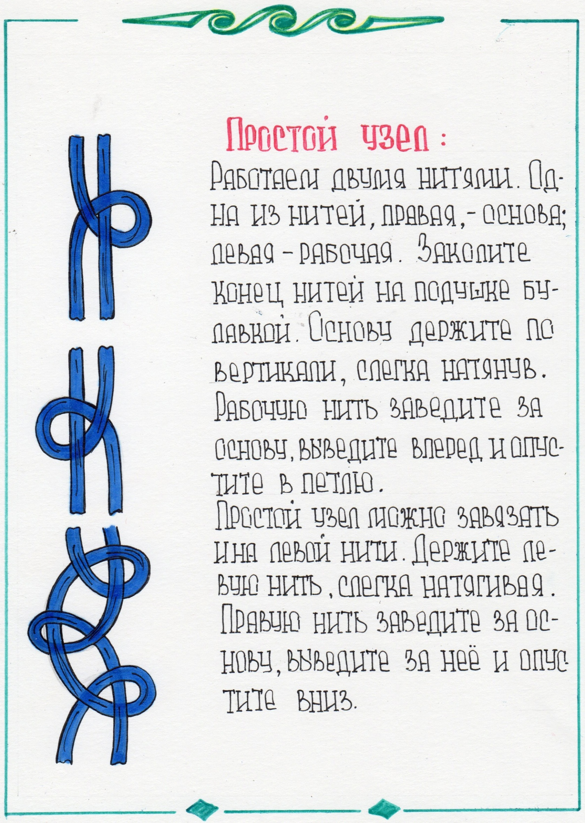
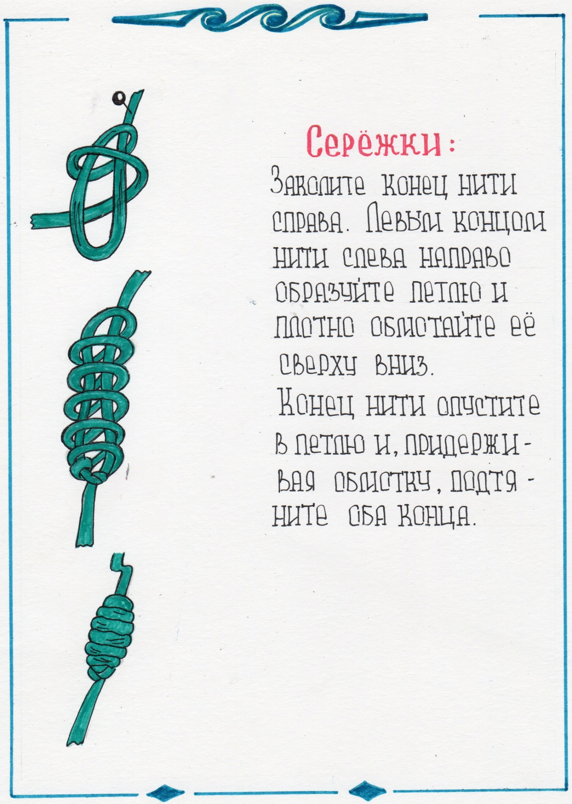

Приложение 8

Мастер – класс по плетению закладки в технике макраме.
Цель: закрепить знания по технологии плетения горизонтальных брид.
Задачи : 1. Научиться плести закладку, используя горизонтальные бриды.
2 . Формировать аккуратность, терпение и умение довести начатое дело до конца.
3. Развивать внимание, зрительную память.
Оборудование: нитки ирис, подушки для плетения, ножницы, линейка, булавки.
Проведение мастер-класса.

- Сегодня популярностьмакраме снова на подъёме. Во многих журналах мод можно увидеть плетеные сумки, пояса и даже колье и кружево на юбках. Мы предлагаем вам вспомнить то, что немного забылось, а некоторым из вас открыть для себя новый мир этого вида творчества. Итак, начнем, естественно, с простого. Сегодня мы выполним плетение закладки, используя горизонтальные бриды.
Репсовый узел один из основных в технике макраме. Располагая узлы вплотную друг к другу, можно получить тугое плетение и в зависимости от направления нити основы – горизонтальные, вертикальные или диагональные бриды. Репсовый узел может использоваться и для закрепления рабочих нитей в начале работы.
Перед началом плетения выбираем нитки, одного цвета , какого вы хотите , чтобы у вас была закладка. Отмеряем шесть нитей по 1 метру.
Если горизонтальная основа изделия состоит из нескольких рядов горизонтальных брид, то рабочую нить для основы не отрезайте, а используйте прямо из клубка. Рабочие нити для плетения репсовым узлом берите в 4,5 раза длиннее размера готового изделия.
Работа над изделием начинаем от основной нити , её прикалываем булавками к подушке. На основную нить рабочие нити прикрепляем одним из изученных способов. Сложенную петлёй нить положите сверху на основную нить, петлю загните за основную нить и оба конца протяните через петлю.
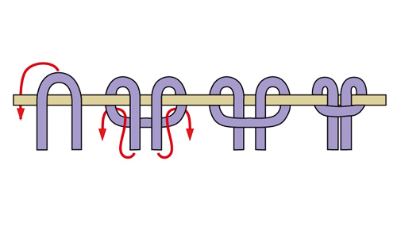
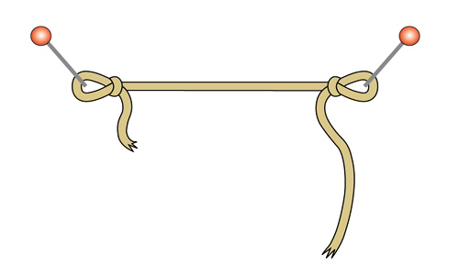

Возьмите в правую руку крайнюю левую нить, натяните параллельно основной нити. Левой рукой выполните на натянутой нити две односторонние петли. Узелки туго затяните, конец нити расположите прямо вниз, потом приступите к выполнению узелков следующей нитью. Таким образом выполните все бриды, двигаясь слева направо. Чтобы плести бриды в обратном направлении, натяните нить левой рукой справа налево, а правой рукой навязывайте на натянутую нить репсовые узлы.

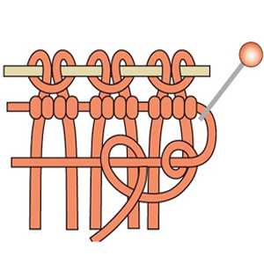
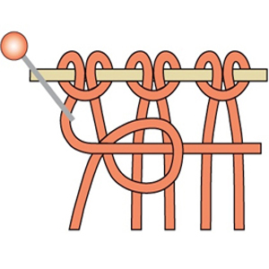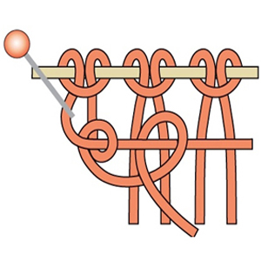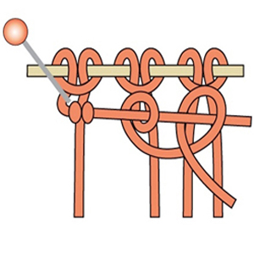
Продолжаем плетение , пока не сплетём закладку нужной длины. (самостоятельная работа).
Завершая плетение, отрезаем нити и завязываем простые узелки.
Анализ и самоанализ выполненных работ.
Практическое применение своего изделия.

Приложение 9

